ВСИЧКО ЗА

ЛИМФЕДЕМА
СЛЕД ЛЕЧЕНИЕ
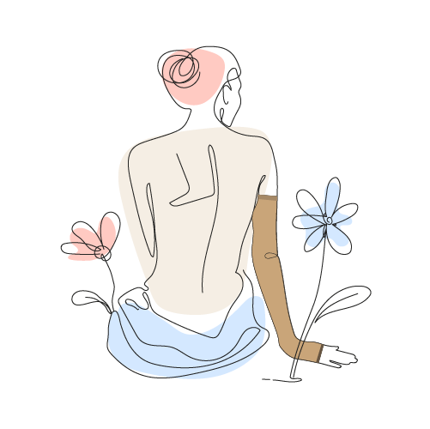
НА РАК НА ГЪРДАТА

ПЕТЯ СТОЙЧЕВА
Д-Р МАРИЕЛА ВАСИЛЕВА

“Лимфедем след лечение на рак на гърдата” е проект на Българска Асоциация "ЛИМФЕДЕМ” и “Българското дружество за борба с рака на гърдата и други гинекологични тумори".

Тази брошура е създадена за пациенти, които се борят с лимфедем след лечение на рак на гърдата. Ние разбираме трудностите, с които се сблъсквате и искаме да ви уверим, че не сте сами. С ранно откриване и правилна поддръжка, лимфедемът може да бъде контролиран. Нашата цел е да ви подкрепим с информацията, която ви е необходима, за да продължите да се радвате на живота.

Заедно можем да се справим с това предизвикателство.

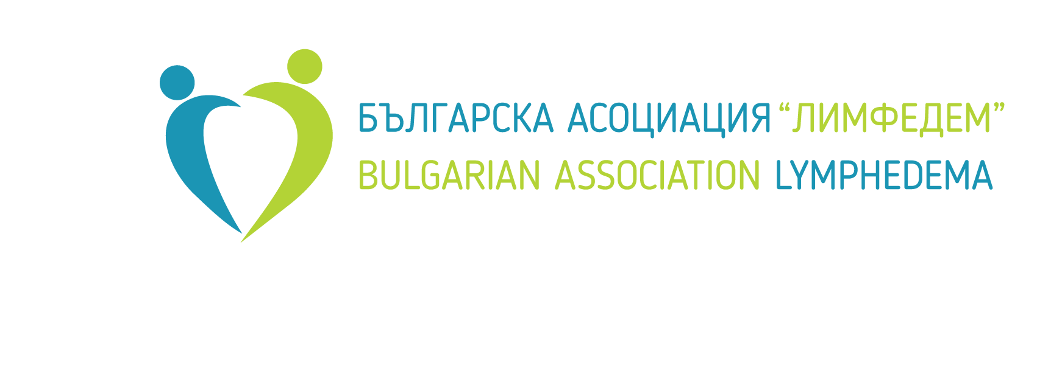
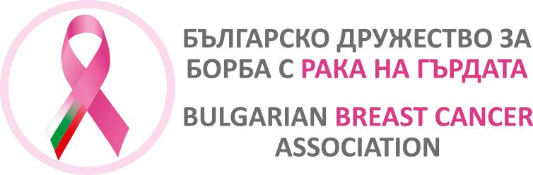

Съдържание

Какво е лимфедем? 4
Как прогресира лимфедема 6
Причини за лимфедем 8
Пациентите с лимфедем в България 11
Признаци и симптоми 13
Инфекции 16
Скрининг и диагностика 17
Самостоятелно измерване 18
Управление на лимфедема 21
Деконгестивна терапия 22
Лимфен дренаж 23
Грижа за кожата 29
Компресивна терапия 30
Физическа активност 37
Хирургични методи 40
Медикаментозно лечение 42
Намаляване на риска от лимфедем 44
За брошурата 49

Какво е лимфедем?

Лимфната система в тялото ни е като система за отводняване, която помага за поддържането на баланса на течностите в тъканите и помага на организма да се бори с инфекциите. Тя е изградена от лимфни съдове и лимфни възли и се състои от два слоя - повърхностен и дълбок, които са свързани помежду си. Повърхностните лимфни съдове са разположени под кожата и помагат за оттичането на течностите от кръвоносните съдове.
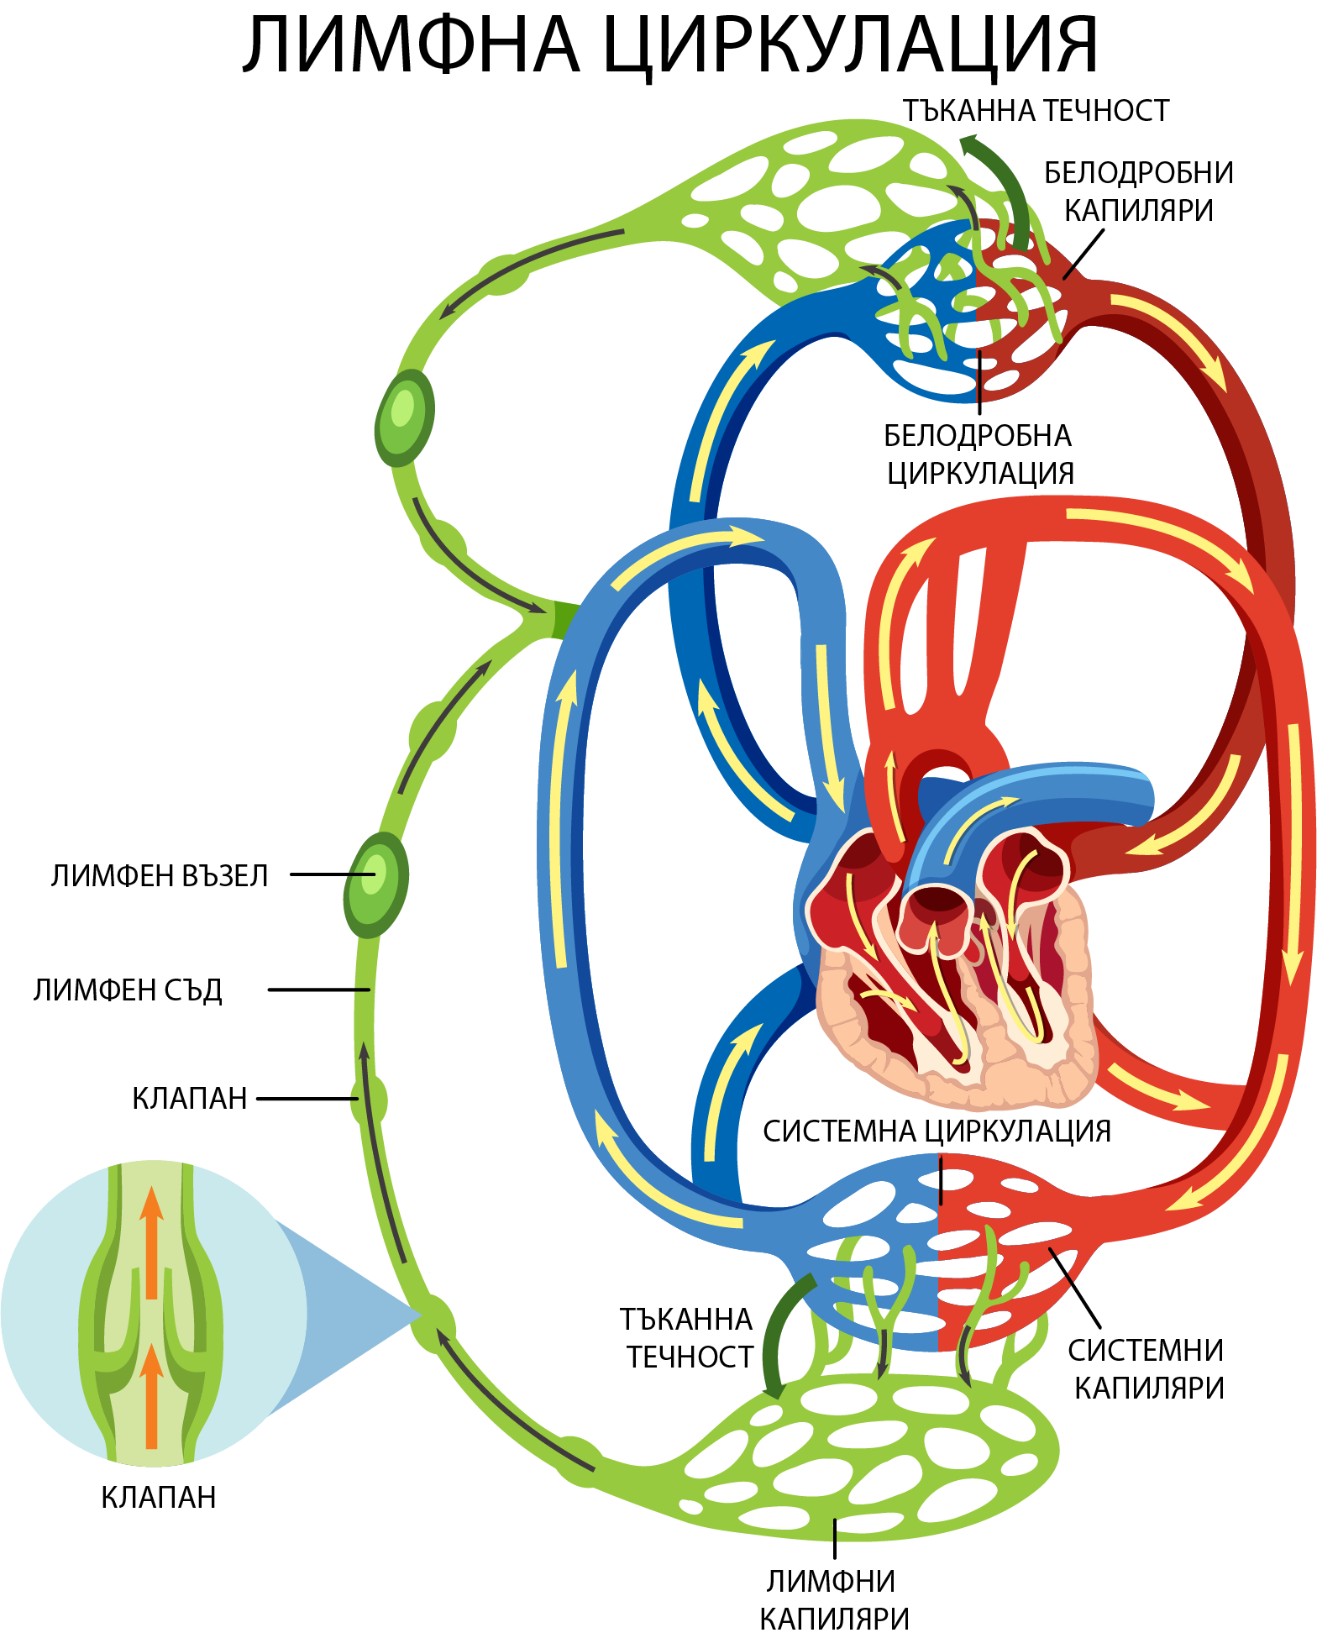
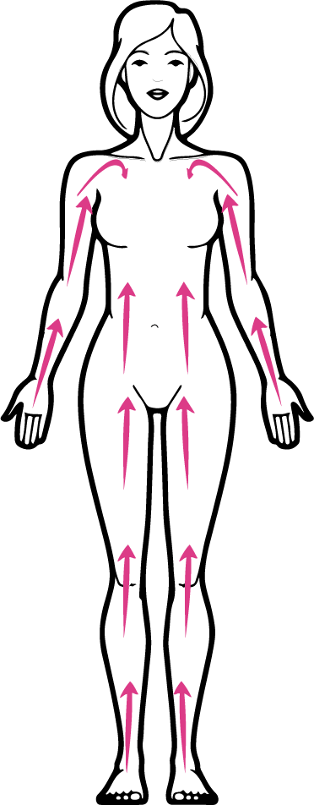

При нормални условия, течностите преминават от артериите към пространството между клетките и се връщат обратно през вените. Голяма част от тази течност (90%) се връща обратно през вените. Останалите 10% от течността и протеините се отстраняват от междуклетъчното пространство по-малките лимфни съдове⁽¹⁾.

При операция, свързана с лечението на рак на гърдата, почти винаги се налага да се извадят някои или всички лимфни възли в подмишницата (аксиларните лимфни възли).
Ако аксиларните лимфни възли се премахнат оперативно и/или се облъчат по време на лъчетерапия, някои лимфни съдове могат да се блокират. Това може да попречи на правилното оттичане на лимфата в зоната, от където са премахнати лимфните възли.
Лимфедемът се развива, когато лимфната течност се натрупва в ръката, водейки до оток. Той може да засегне ръката, пръстите, гърдите/гърдата или гърба от страната, където е била операцията.
Говорим за лимфедем, когато разликата в обема на двете ръце обикновено е повече от 10% и отока е продължил повече от 3 месеца⁽²⁾.
Въпреки това дори малка промяна в размера на едната ръка спрямо другата (или оток в друга област) може да бъде сигнал за усложнение и тревога. Ако тези усложнения не бъдат открити и лекувани навреме, те причиняват трайни увреждания, които в крайна сметка водят до намаляване на функционалността на засегнатия крайник и влошават драстично качеството на живот на засегнатите пациенти.

Как прогресира лимфедема
През 2020 г Международното дружество по лимфология (ISL) публикува Консенсусен документ, за оценка и управление на периферния лимфедем. Той съдържа описание на система, с помощта на която може да се проследи прогреса на заболяването. Всеки етап описва различно състояние в зависимост от това колко е голям отокът и какво е състоянието на кожата и тъканите ⁽³⁾.

ISL стадиране на лимфедем

Етап 0 – Лимфния транспорт е нарушен, но липсва видим оток. Този етап може да съществува месеци или години, преди отокът да стане очевиден. Въпреки това има ясно изразена симптоматика, която помага да се диагностицира. Лечението и мерките предприети в този ранен и лесно управляем етап водят до много добри резултати и може да предотвратят развитието на по-нататъшните стадии на лимфедем.

Етап 1 – Ранен лимфедем с видимо натрупване на богата на протеини тъканна течност, която изчезва с повдигане на засегнатия крайник. При натиск с палец в кожата се образува ямка, която се задържа за известно време (питинг). Въпреки че може да е налице увеличение на фиброзната съединителна тъкан, този ранен стадий се счита за обратим, тъй като кожата и тъканите все още не са трайно увредени. Много добри резултати от лечението могат да се очакват при правилно проведена деконгестивна терапия

Етап 2 – Характерно за този етап е увеличаването на отока, което не изчезва с повдигането на ръката. Питингът все още е очевиден, но с течение на времето тъканта започва да се втвърдява, настъпват структурни промени в кожата и става все по-трудно да се образува ямка при натиск. С подходящо лечение и управление, лимфедемът на този етап може да бъде драстично подобрен и овладян.

Етап 3 – Тъканта на този етап става все по-твърда от образувалата се фиброза. Ямката при натиск липсва или е едва забележима. Увеличаването на размера на крайника продължава, което в някои случаи води до екстремни пропорции. Появяват се други промени, като кожно удебеляване, хиперпигментация, увеличени (задълбочени) кожни гънки, мастни натрупвания, свръхрастеж на брадавици, лимфорея, трофични язви и др. качеството на живот на пациента силно се влошава. Намаляване на размера на крайника в този етап все още може да се случи, ако се започне с адекватно лечение. В повечето случаи продължителността на интензивната фаза на пълна деконгестивна терапия трябва да бъде удължена и повторена няколко пъти. В някои случаи може да се наложи хирургично отстраняване на излишната кожа след консервативната терапия.

Причини за лимфедем при рак на гърдата

Лимфедемът, който се образува при пациенти в резултат от лечението или прогресията на рака на гърдата се нарича вторичен лимфедем. Ракът на гърдата е най-честата причина за развитие на вторичен лимфедем.
Появата на лимфедем след лечение на рак на гърдата може да варира в широки граници в зависимост от приложените методи на диагностика, приложените методи на лечение на тумора и рисковите фактори свързани със специфичните особености на пациента.

Рисковите фактори за развитие на лимфедем, свързани с пациента са:

- Наднормено тегло (ИТМ >25 кг/м²) или затлъстяване (ИТМ >30 кг/м²)
- Възраст при диагноза
Рисковите фактори за развитие на лимфедем, свързани с тумора са:

- Размер на тумора
- Стадий на заболяването
Рисковите фактори за развитие на лимфедем, свързани с терапията са:

- Брой отстранени аксиларни лимфни възли
- Вид и продължителност на лъчетерапията
- Отстраняване на аксиларни лимфни възли плюс лъчетерапия
- Наличие на голям брой аксиларни лимфни възли, които съдържат ракови клетки
- Химиотерапия с антрациклини 1 и таксани ⁽⁴⁾
- Мастектомия
- Инфекции в областта след операция на гърдата
След извършване на аксиларна дисекция на лимфните възли честотата на лимфедемът варира между 36.1%- 75.4%.⁽⁵⁾
Резултатите от проведени проучвания посочват най-висока честота на лимфедема – до 65% при:
- пациенти претърпели органосъхраняваща операция с аксиларна дисекция на лимфните възли, облъчване на гърдата и аксилата и химиотерапия
- при пациенти претърпели мастектомия с аксиларна дисекция на лимфните възли, облъчване на предната гръдна стена и аксилата и химиотерапия
Пациентите претърпели органосъхраняваща операция, сентинелна дисекция на лимфните възли и облъчване на гърдата без химиотерапия или мастектомия и сентинелна дисекция на лимфните възли, без облъчване и без химиотерапия, докладват най-ниски нива на лимфедема – 13%⁽⁶⁾.

Лимфедемът може да се развие скоро след операция, но може да се появи и много години по-късно и да бъде провокиран от кожна инфекция (еризипел) или евентуално от нараняване.

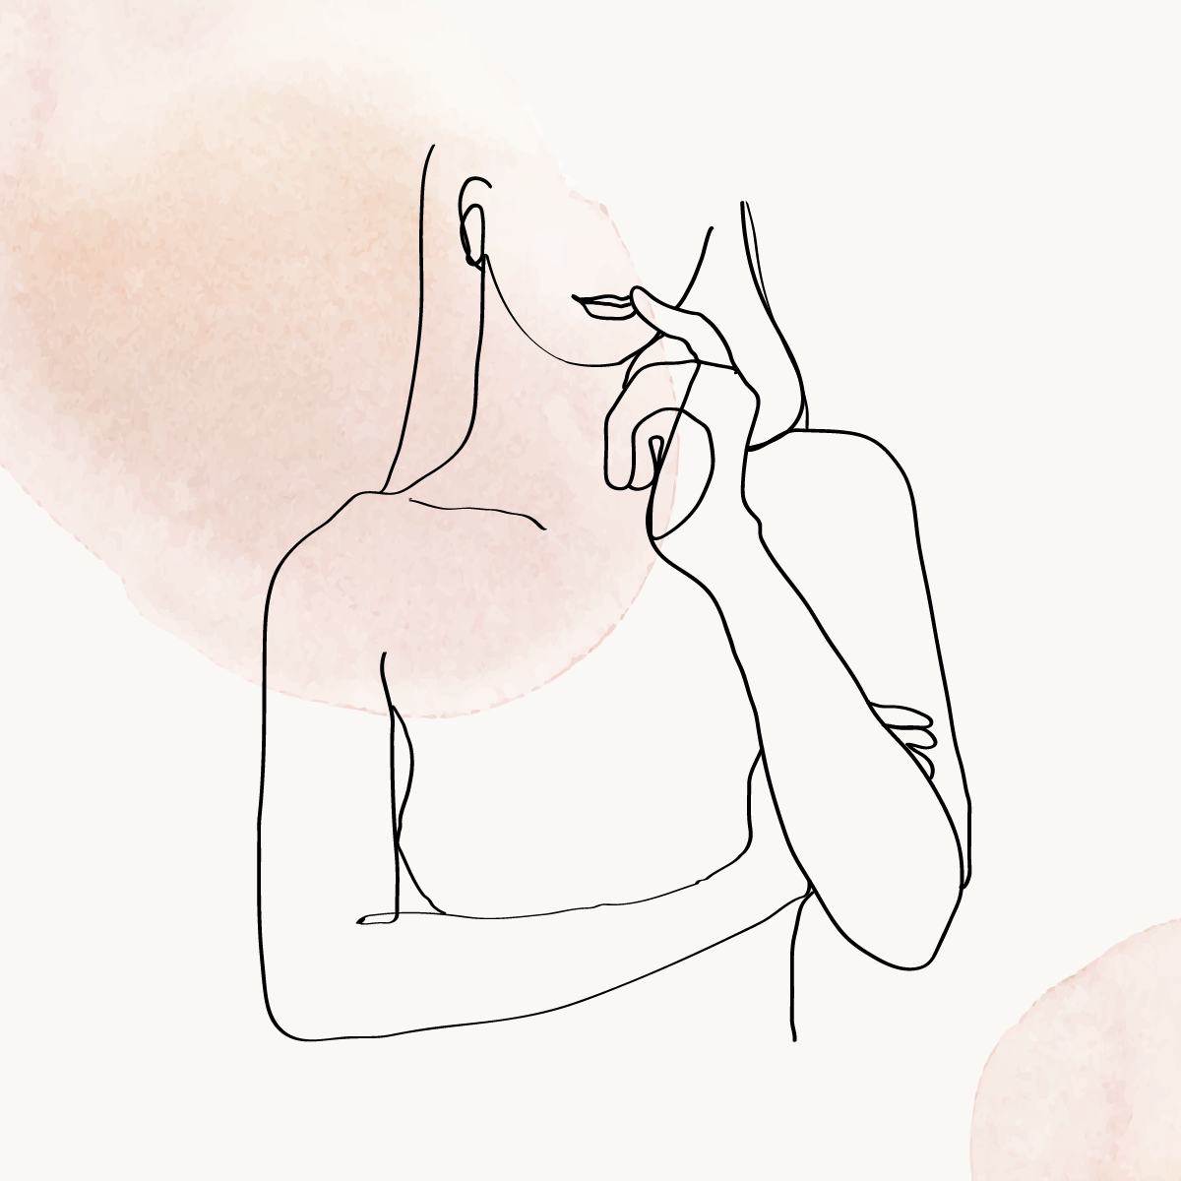

Пациентите с лимфедем в България

Точния брой на пациентите с лимфедем в България е неизвестен - проблем не само у нас, но и в световен мащаб. Причините са комплексни – от липсата на статистически данни за заболелите от лимфедем, до факта, че заболяването често остава недиагностицирано и нелекувано. Досега не е провеждано глобално или локално ( в България) епидемиологично проучване.

Въпреки това, опирайки се на няколко частични проучвания, извършени от международни експерти и организации в областта на лимфедема можем да направим ориентировъчни предположения⁽⁷⁾, с уговорката, че тези данни са относителни и трябва да се разглеждат като такива. Въз основа на тези проучвания и данните от раковия регистър в България, БА “Лимфедем” изчисли, че към днешна дата броят на пациентите с лимфедем у нас е около 200 000 души и се увеличава ежегодно с около 11 500 души. Половината от тези пациенти са с вторичен лимфедем, появил се вследствие на лечение или прогрес на онкологично заболяване. Другата половина са развили лимфедем без да имат онкологично заболяване. Въпреки тази внушителна цифра, липсва национална стратегия за профилактика и лечение на лимфедем. Няма насоки за рехабилитация, подходящи образователни материали и не са въведени рехабилитационни протоколи. Липсват тесни специалисти, и специализирани клиники за лечение на пациенти с лимфедем. Липсва и национална програма за терапия по НЗОК или финансиране от държавата. Пациентите са принудени да плащат предложената им терапия по частни кабинети и различни (не рядко съмнителни) методики. Често им се изписват неподходящи компресивни облекла, които не оказват необходимото въздействие за запазване на резултатите от проведената терапия.

БА Лимфедем е създадена през 2019 г., за да покаже спешната нужда на пациентите с лимфедем в България от промяна. Нашата мисия е да ограничим разпространението на лимфедема и да подобрим качеството на живот на тези, които вече живеят с него. Ние постигаме това чрез информиране, застъпничество и научни изследвания. Асоциацията ни е член на Международната Рамка по Лимфедем (ILF)⁽⁸⁾, където под вещото ръководство на проф. Кристин Моффат⁽⁹⁾ си сътрудничи със специалисти от националните рамки по лимфедем на още 15 държави. Членове сме и на и Европейската работна група за защита на пациентите с първичен и педиатричен лимфедем VASCERN⁽¹⁰⁾ и на Европейска референтна мрежа за редки мултисистемни съдови заболявания EURORDIS⁽¹¹⁾.

На местно ниво един от партньорите на “БА Лимфедем” е “Българско дружество за борба с рака на гърдата и други гинекологични тумори” (БДРГ). През 2024 г нашите две организации стартират общ проект LIMPRINT BG. Той е част от международното проучване LIMPRINT, а целта му е да се съберат данни за епидемиологията и разпространението на лимфедема в България, както и влиянието му върху качеството на живот на пациентите.

Признаци и симптоми
Признаците и симптомите на лимфедема могат да варират от леки до тежки и може да не се появят месеци или години след лечението. Първоначално отокът е мек, локализиран, без значителна промяна в цвета и структурата на кожата и предимно безболезнен. Подуването може да се появява и да изчезва. Може да се влоши през деня и да намалее през нощта. Ако не се лекува, обаче, клиничната картина се влошава. С увеличаването на отока настъпват промени в структурата на кожата.
Ако имате лимфедем може да усещате:
- оток
- подпухналост
- болка
- суха кожа
- опъване
- дискомфорт
- твърдост на кожата (фиброза)
- трудност при писане⁽¹²⁾
- трудна видимост на вените⁽¹²⁾
- зачервяване на ръката
- облекло или бижута, например ръкав, обувка или пръстен, стават по-стегнати⁽¹³⁾
- усещане за тежест, стягане, пълнота или скованост⁽¹³⁾
Ако откриете някои от посочените симптоми, не се колебайте да се свържете с медицински специалист. Лимфедемът е хронично заболяване, което обикновено не изчезва напълно, но може да бъде управлявано. Ранното откриване улеснява ранната намеса и гарантира по-добър резултат. Целта на лечението е да подобри функционирането на здравите части на лимфната система и да предотврати появата на допълнителни проблеми или усложнения. Когато се открие навреме, лечението може да намали някои признаци и симптоми и да спре влошаването им

Какво може да помогне?
Подуването на гърдите или гръдния кош след лечение на рак на гърдата е най-честия признак на лимфедем. Това подуване може да бъде неудобно и понякога болезнено. Добре прилягащ сутиен с плътни чашки, широки презрамки и дълбоки странични части (подобно на спортните сутиени) може да помогне за поддържане на гърдите и да облекчи донякъде дискомфорта.
Ръката или гърдата може да се чувстват напрегнати, когато в тъканите има допълнителна течност. Някои хора усещат напрежение в ръката, без тя да изглежда подута. Леките упражнения и разтягането на ръката могат да помогнат за облекчаване на това усещане.
Лимфедемът може да ограничи вашата способност за движение. Редовните упражнения могат да помогнат, за намаляване на сковаността и стимулиране на лимфния дренаж. Стремете се да поддържате активен начин на живот, колкото това е възможно за вас. Физиотерапията може да бъде също така полезна във вашия план за управление на лимфедем.
Някои хора изпитват дискомфорт при лимфедем. Това може да бъде тъпа болка, тежест в областта на ръката, гърдите или гръдния кош, изтръпване на ръцете и др. Леките упражнения могат да бъдат полезни за облекчаване на дискомфорта, свързан с лимфедем. Важно е да продължавате да използвате ръката си както обикновено. Когато седите, поддържайте ръката си на удобно ниво с помощта на възглавница, но не я повдигайте над рамото си.
Въпреки че лимфедемът обикновено не е болезнен, дискомфортът, може да се облекчи с помощта на лекарства като например парацетамол. Ако дискомфортът продължава или ако изпитвате остра или внезапна болка, свържете се с медицински специалист. Той може да проучат причината и да ви даде съвети за облекчаване на болката.
При лимфедема, кожата може да стане суха, да се лющи и да създава усещане за сърбеж. Отокът и сухотата могат да доведат до пукнатини в кожата, което увеличава риска от инфекции като червен вятър (еризипел). Затова е от съществено значение да се полагат допълнителни грижи за нея. Поддържането на кожата хидратирана и здрава е ключов елемент от управлението на лимфедема.

Инфекции
Хората с лимфедем са изложени на риск от развитие на кожна инфекция, наречена еризипел (червен вятър) няколко десетки пъти повече от хората, които нямат лимфедем.
Ако рамото, част от ръката ви или областта на гърдите внезапно станат червени, чувствителни и горещи, с увеличен оток или обрив, е възможно да сте засегнати от еризипел. Може също така да имате грипоподобни симптоми, които могат да бъдат първият сигнал за инфекцията.
Ако имате някои от тези симптоми трябва незабавно да се свържете със своя личен лекар,. Вероятно ще трябва да започнете да приемате антибиотици веднага. Важно е да приемате антибиотиците точно както са ви предписани.
Ако имате повторни инфекции, може да ви бъде предписан антибиотик за по-дълго приемане.
Ако планирате пътувате се препоръчва да вземете със себе си запас от антибиотици, в случай че развиете инфекция, докато сте на път

Скрининг и диагностика
Диагнозата на лимфедема изисква цялостен подход, като се вземат предвид всички физически, функционални и психосоциални проблеми на пациента. Процесът включва подробна анамнеза, обстоен физически преглед и измерване на отока. При необходимост се провежда и образна диагностика ⁽¹⁴⁾.
Анамнезата обхваща въпроси за фамилна предразположеност, операции, предишни заболявания и други специфични аспекти. Физическият преглед включва определяне на местоположението на отока и разликата в обиколката на засегнатия крайник. Кожата се преглежда за трофични нарушения, оцветяване, кожни промени, лимфни кисти или задълбочени естествени гънки. Отокът се изследва чрез палпация, за да се оцени консистенцията му. С пръст се натиска върху кожата, за да се провери дали едематозната кожа остава вдлъбната (питинг оток). Питингът показва наличието на излишна интерстициална течност в тъканите⁽¹⁵⁾. Твърдостта на тъканите се определя чрез проверка дали кожата на втория или третия пръст на ръката все още може да бъде прищипана (знак на Stemmer). Знакът Stemmer е налице и е показателен за лимфедем, когато кожната гънка не може да бъде повдигната. ⁽¹⁶⁾ Образната диагностика може да включва различни методи като лимфосцинтиграфия, лимфография, лимфография с индоцианиново зелено (ICG), ултразвук, ЯМР и компютърна томография. Всеки от тези методи има своите предимства и недостатъци, и изборът на метод зависи от специфичните нужди на пациента.

Самостоятелно измерване
Можете сами да измервате разликата между двете си ръце. Това ще ви даде възможност да следите за промени и да реагирате на време. Ще са ви нужни шивашки метър и мек молив (например за гримиране).
За да бъдат резултатите по-точни и обективни, всички измервания трябва да се извършват по едно и също време на деня, най-добре сутрин, когато отока е най-малък. Измерванията трябва да се правят на едно и също място. Използвайте за ориентир някакви видими промени по кожата (например бенка или белег). Ако няма естествени следи, тогава е по-добре да направите малка чертичка на място с химикал или маркер. Не забравяйте първо да проверите за евентуални алергични реакции към използваните багрила.
Най-добре е измерванията да се правят всеки ден, но можете да го правите и на интервали, наример от няколко дни. Записването на резултатите ще ви даде ясна представа, за това какво се случва с отокът ви.
Можете да използвате диаграмата на следващата страница, за да маркирате точките, в които се правят измерванията, а резултатите може да записвате в таблицата от Приложение 1.

Можете да изтеглите PDF файла с диаграмата от ТУК . Можете да го разпечатате или да го запазите в телефона си за лесна справка.

Ако искате да изтеглите PDF файл с таблицата от Приложение 1, може да го направите ТУК
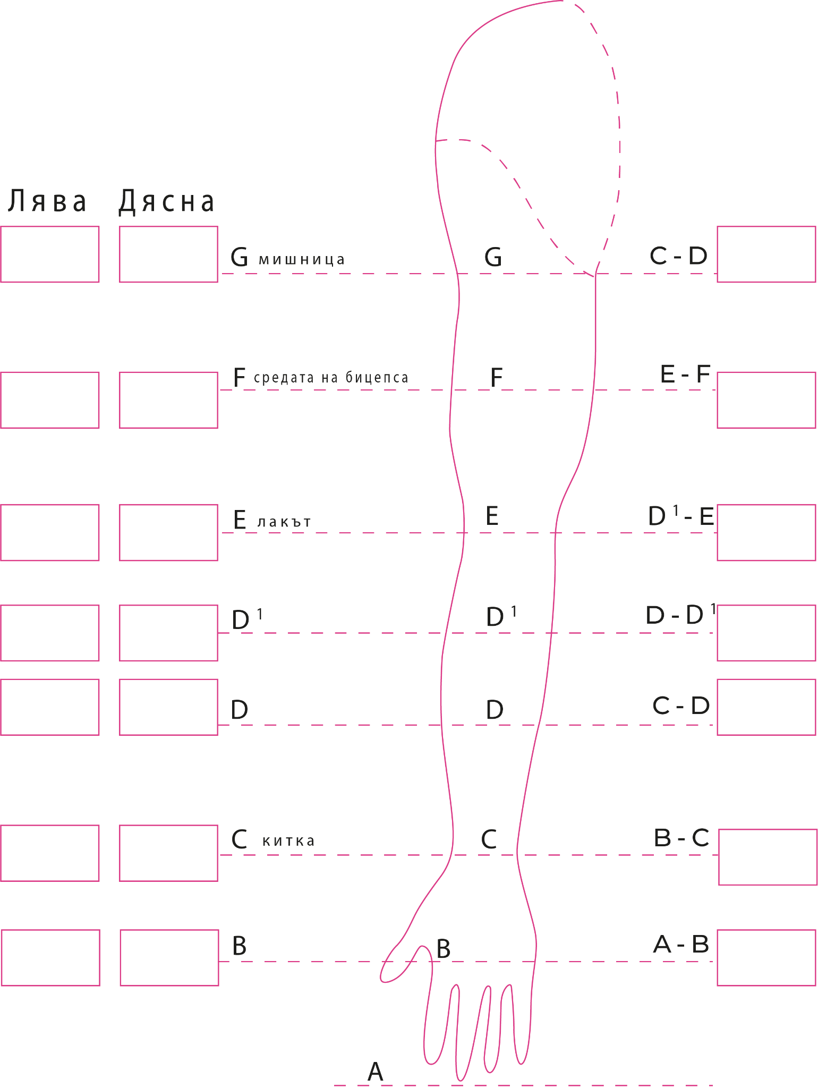

Приложение 1

 | Д
 | Л
 | Д
 | Л
 | Д
 | Л
 | Д
 | Л
 | Д
 | Л
 | Д
 | Л
Дата |  | А | B | C | D | D1 | E | F | G

Управление на лимфедема

Лимфедемът е хронично състояние, което изисква лечение. Целта на лечението е да облекчи симптомите, да намали стадия на лимфедема до по-ниско ниво или да достигне състояние без оток, както и да забави или предотврати прогресът на заболяването. Прогресът може да бъде предотвратен с адекватна терапия, която включва консервативни и хирургични мерки. Навременното начало на терапията е от съществено значение за успеха на лечението. Ако лечението започне в по-напреднал стадий на лимфедема, тогава целта е да се върне заболяването в състояние без оток или поне в по-нисък стадий. Ето защо ранна диагностика и лечение на лимфедема са от изключителна важност.

В България няма специалност лимфология и ако отдавна страдате от лимфедем, ако той е изразен и/или имате други симптоми, може да е необходимо да се консултирате с лекар, който има специалност по физиотерапия и е специализирал в грижата пациенти с лимфедем. Този специалист ще извърши оценка на отока и ще обсъди с вас най-подходящия начин за справяне със симптомите ви.
Комплексната деконгестивна терапия понастоящем се препоръчва като стандартно лечение на лимфедем.Това е четиристепенна терапия, която може ефективно да лекува лимфедем на горния крайник след операция на рак на гърдата и се счита за неинвазивна, безболезнена и без странични ефекти ⁽¹⁷⁾

Деконгестивна терапия

Фаза 1 - Интензивна
По време на тази фаза лечението е ежедневно и при всяко лечение се поставят нови компресивни превръзки. Състои се от :
- мануален лимфен дренаж (МЛД) - ежедневно
- ежедневни нискоеластични превръзки
- грижа за кожата
- деконгестивни упражнения

По време на Фаза I пациентите се научават също така как да прилагат превръзката, което е важен компонент от мерките за самолечение, обхванати във Фаза II. Умението за поставяне на превръзка прави пациента независим и насърчава неговата самостоятелност⁽¹⁸⁾.

Фаза 2 - Поддържаща
По време на Фаза II се използват изработени по поръчка компресионни облекла ( ако е необходимо, допълнени от превръзки), като по този начин се поддържат или дори подобряват резултатите от първата терапевтична фаза. Фаза II се състои от ⁽¹⁸⁾:

- МЛД веднъж или два пъти седмично
- ежедневен самостоятелен лимфен дренаж
- компресивно облекло изработено по поръчка
- грижа за кожата
- деконгестивни упражнения

Лимфен дренаж

Мануален лимфен дренаж (МЛД)
МЛД е специализирана масажна техника, която стимулира лимфния транспорт без да увеличава притока на кръв. Тя използва нежни движения, които разтягат кожата, за да насочат течността от засегнатите области към здрави места с добра дренажна функция .
Лечението с МЛД започва от областите, в които лимфната система функционира нормално, с цел да се освободят работещите лимфни колектори и да се осигури място за новопостъпващата лимфа. Това ускорява лимфния поток и подобрява неговата функция. След това се обработват засегнатите части на тялото, като течността се насочва към отворените лимфни колектори. Чрез ритмични движения се омекотяват тъканите, които са станали твърди поради фиброза.
Използва се по-малко натиск от обикновения масаж, работи се по-бавно и се прилагат 4 специфични техники (стационарен кръг, ротация, изпомпване и “лъжичка”) . МЛД винаги започва от областта на шията ключицата. Оттам лечението се насочва към отока.
МЛД е само един компонент от двуфазната терапевтична концепция за пълната деконгестивна терапия и сам по себе си не е подходящо лечение за лимфедем. Следните компоненти са поне толкова важни колкото МЛД - терапевтична грижа за кожата, придружаваща компресивна терапия, деконгестивни упражнения ⁽¹⁸⁾.

Противопоказания (важат и при СЛД )

Има някои обстоятелства, при които употребата на МЛД не се препоръчва:⁽¹⁹⁾

- Остра инфекция или възпаление - МЛД може да причини болка или дискомфорт и да разпространи инфекцията в тялото

- Активно, нелекувано злокачествено заболяване - Съществува опасение, че МЛД може да насърчи транспортирането на ракови клетки при нелекувано активно заболяване
- Скорошна тромбоза - съществува риск от изместване на съсиреци, ако МЛД се извършва в област, за която е известно, че се е развила тромбоза
- Отоци, вследствие на проблеми със сърцето - Ако сърцето не функционира пълноценно, съществува риск от сърдечно претоварване в резултат на МЛД.

Самостоятелен лимфен дренаж (СЛД)
Физиотерапевтът, който се грижи за вас може да ви научи как да правите самостоятелен лимфен дренаж (СЛД), който е базиран на принципите на МЛД. Въпреки, че основните принципи са еднакви за всички, самостоятелния дренаж може да има разлики при всеки пациент, в зависимост от неговата специфична ситуация. Важно е да изпълнявате СЛД внимателно и да не променяте последователността на движенията, които ви са показани, тъй като това може да засегне ефективността на процедурата. Ако имате трудности да извършвате самостоятелно масажа на кожата, може да обучите някой друг да ви помага.

Започнете масажа си бавно и нежно, отделяйки около 15 до 20 минути за цялостното изпълнение. Изберете момент, който ви е удобен, без значение дали седите или лежите, дали е сутрин или вечер. Каквито и да са предпочитанията ви, техниката трябва да бъде напълно завършена всеки път. Натискът върху кожата трябва да бъде много лек. Важно е да се движи само кожата, а не тъканите по-долу. Ако натискът е твърде силен, кожата се зачервява, а ако прекалено лек, ръката се плъзга по кожата, вместо да остане в контакт с нея. Масажът се извършва бавно и ритмично. Не използвайте кремове или масла. Ако кожата ви е лепкава, можете да използвате малко количество талк.⁽¹⁹⁾ Избягвайте да масажирате области, които са възпалени, особено ако имате еризипел (червен вятър). Ако забележите нови или необясними издутини, незабавно се консултирайте с лекар. Ако наскоро сте завършили лъчетерапия, трябва да изчакате 6 седмици, преди да започнете самостоятелен лимфен дренаж.

В идеалният случай СЛД трябва да се изпълнява поне веднъж дневно, непосредствено преди упражненията и трябва да бъде последван от компресионна терапия⁽²⁰⁾ .

Пример за СЛД при пациенти с рак на гърдата ⁽²¹⁾
Повторете всяка стъпка 10 пъти.
1

 | 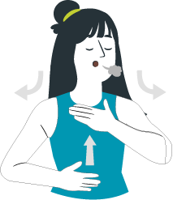 | СЛД започва с упражнение за дълбоко дишане - вдишайте докато стомахът ви се изпълни докрай. Бавно издишайте и натиснете леко навътре с ръце. Повторете няколко пъти.
2 | 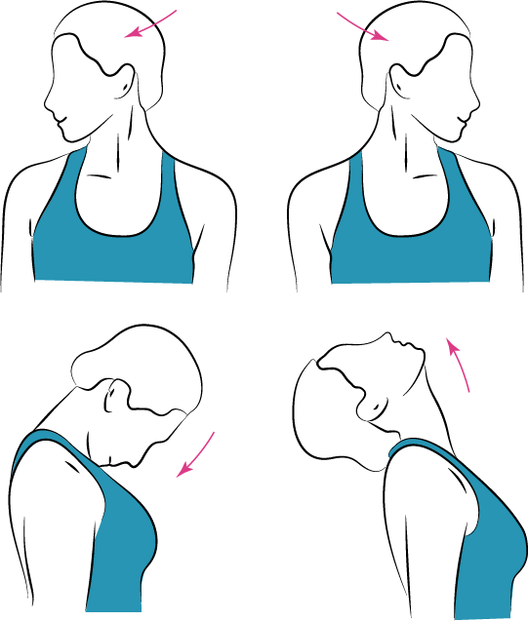 | Погледнете на горе, после надолу, след това завъртете бавно глава на ляво и след това на дясно
3 | 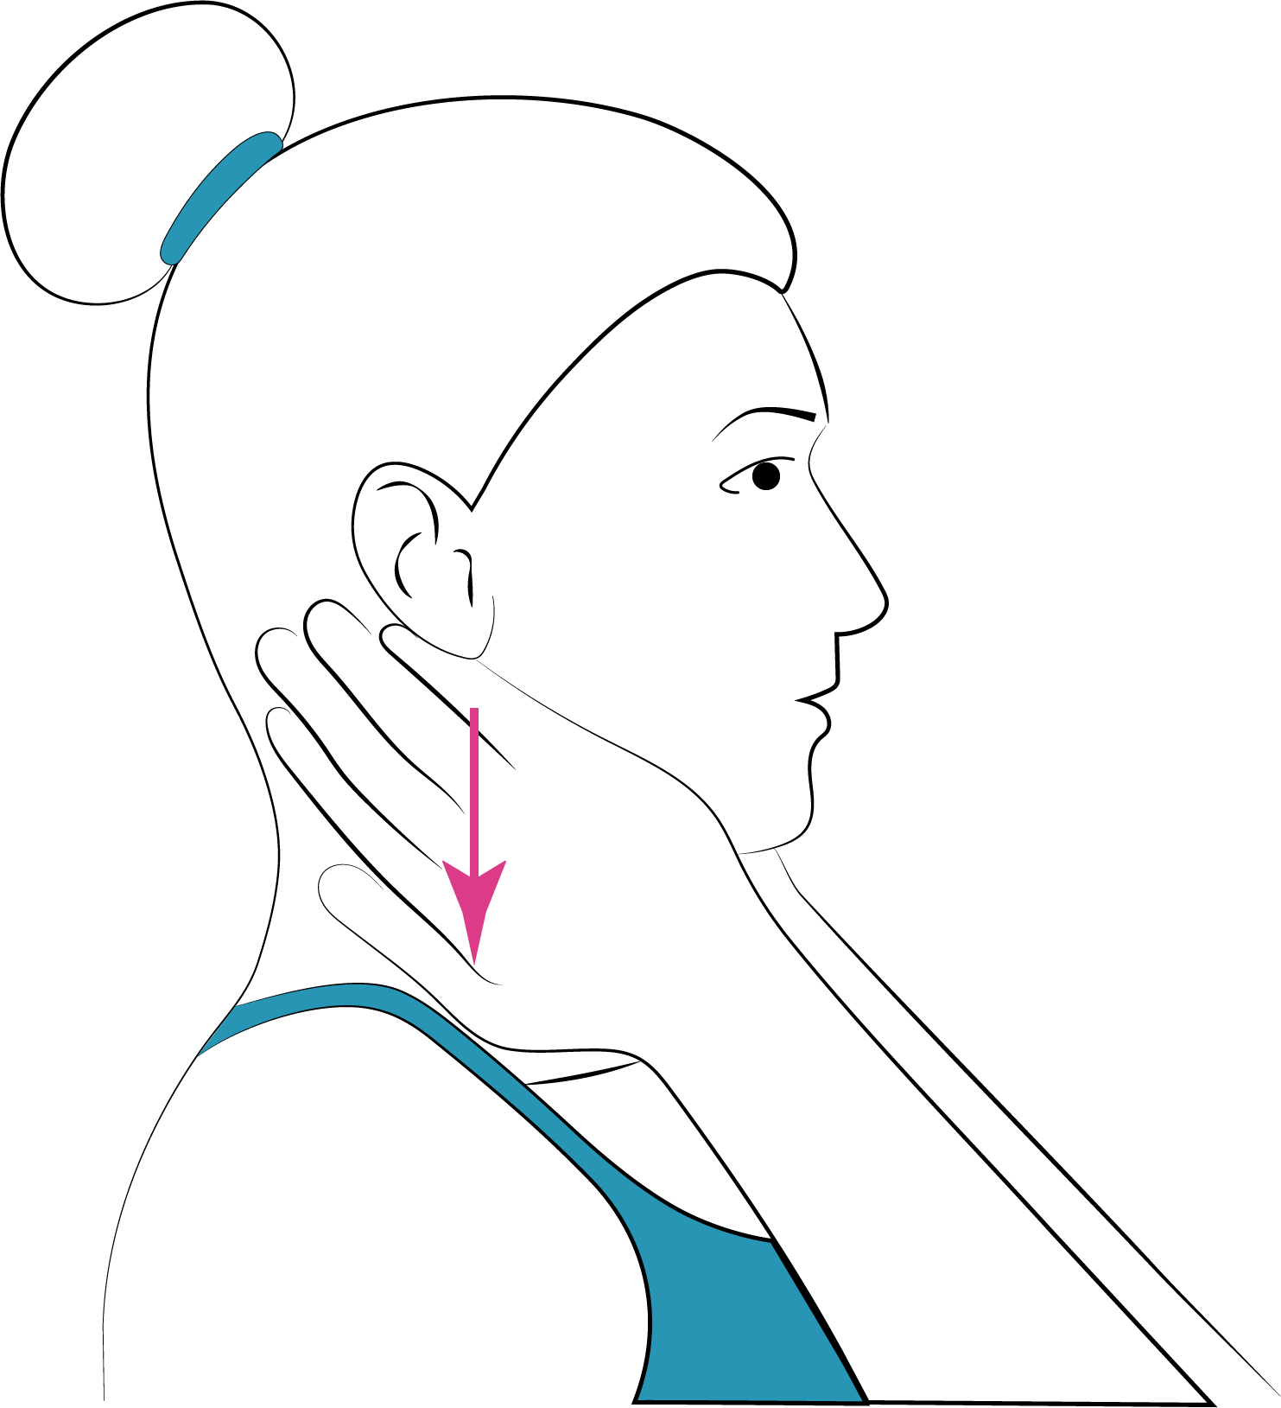 | Поставете ръцете си от двете страни на шията под ушите, като малкият ви пръст е точно под ухото ви. Внимателно разтегнете кожата надолу към раменете и отпуснете.
4 | 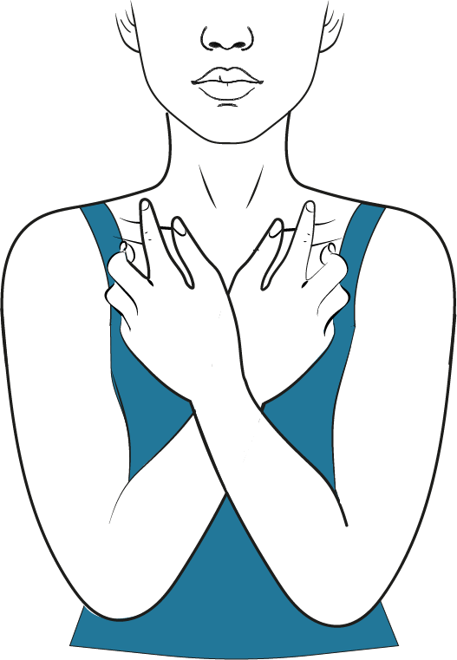 | Поставете показалеца си отгоре, а средния си пръст под ключицата, така че ключицата да лежи между тези два пръста. Леко натиснете надолу и освободете
5 | 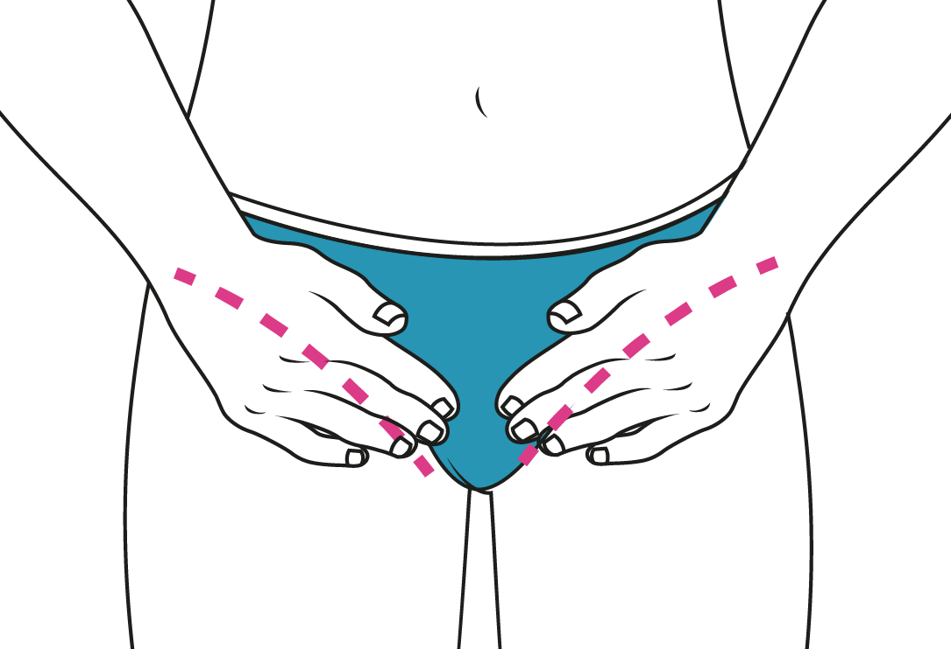 | Поставете дланите на ръцете си в горната част на краката под слабините (сякаш слагате ръката си в джоба). Внимателно натиснете кожата нагоре към стомаха
 | 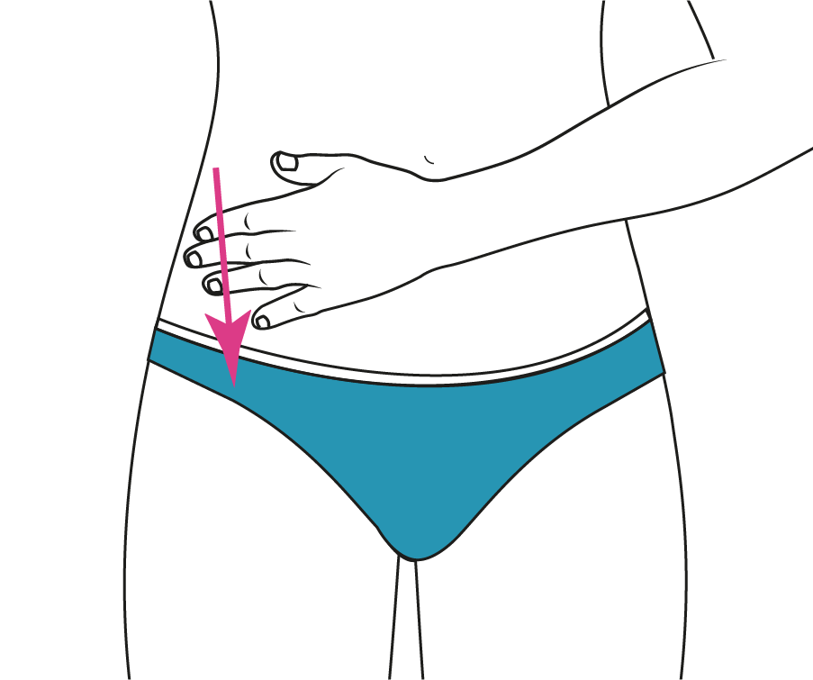 | Поставете ръката си върху стомаха под кръста. Разтегнете кожата надолу към слабините. След това повторете стъпка 5.
 | 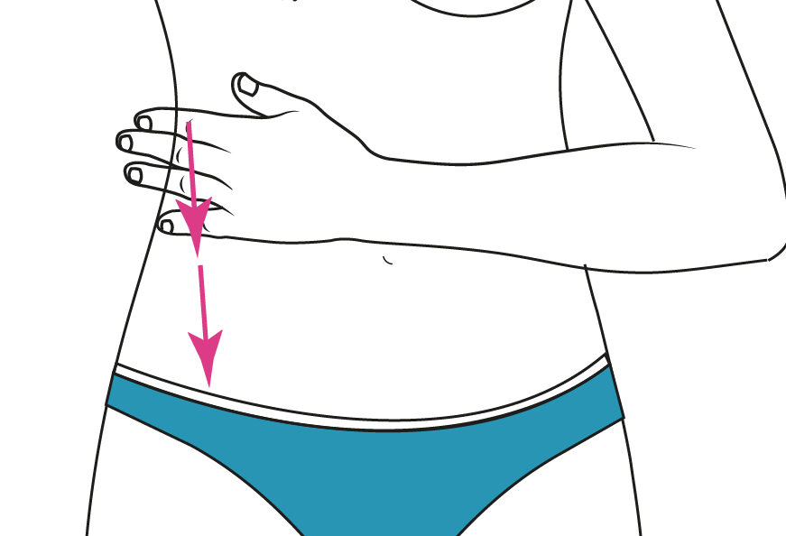 | Поставете ръката си върху кръста си (можете да използвате две ръце, ако искате) Разтегнете кожата надолу към слабините си. След това повторете стъпки номер 5 и 6.
 | 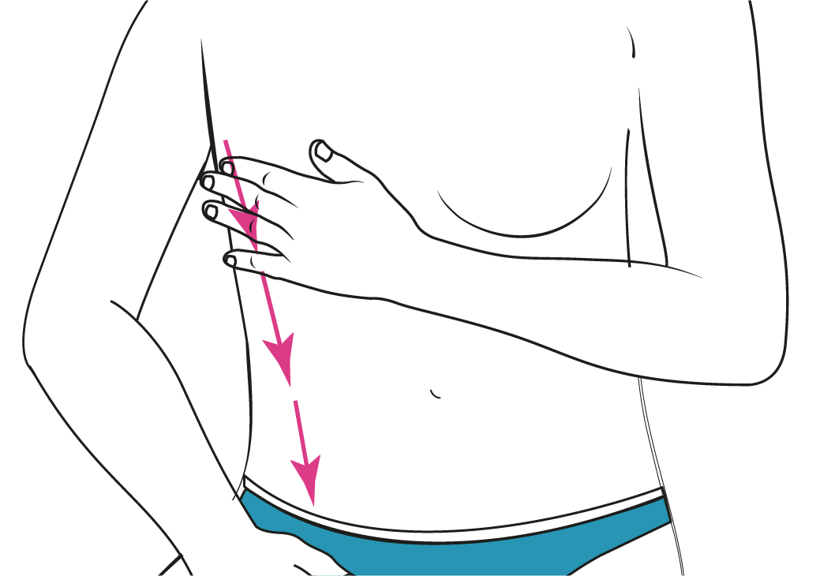 | Поставете ръката си отстрани на гърдите точно под мишницата Разтегнете кожата надолу към слабините, След това повторете стъпка 5, 6 и 7
 | 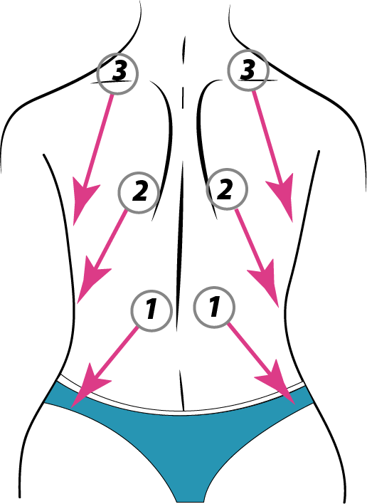 | Ще ви трябва помощник. Разтягайте нежно кожата надолу като следвате стъпките на картинката, първо от едната страна на гърба, после от другата. Повторете стъпка 5.
 |  | СЛД завършва с упражнение за дълбоко дишане - вдишайте докато стомахът ви се изпълни докрай. Бавно издишайте и натиснете леко навътре с ръце. Повторете няколко пъти.
8

6

10

7

9

Можете да изтеглите PDF файла с илюстрираните стъпки за самостоятелен масаж от ТУК . Разпечатайте го или го запазете в телефона си за лесна справка.

Апаратен лимфен дренаж
Използването на устройства за интермитентна пневматична компресия (IPC) в терапевтичния подход към лимфедема е може би най-противоречивият елемент от деконгестивната физиотерапия ⁽²²⁾.
Пневматичните апарати за механична компресия имитират ефекта на МЛД, като притискат подутата ръка в специален ръкав, който се надува и изпуска на равни интервали от време. Този метод обикновено се използва под лекарско наблюдение, като допълнителен, заедно с други терапии. Тъй като има много противоречиви сведения за неговата ефективност той не трябва да бъде използван самостоятелно.

Грижа за кожата
Поддържането на кожата здрава е от съществено значение за контролирането на лимфедема, тъй като това помага за намаляване на риска от инфекции. Застоялата лимфна течност и недостатъчните лимфни възли, които обикновено предпазват от инфекции, могат да увеличат риска от тях. Всяка инфекция може да доведе до допълнително увреждане на лимфната система и до влошаване на лимфедема ⁽²³⁾ .
- Пазете кожата чиста и здрава - Измивайте я всеки ден с топла вода и я подсушавайте добре. Ако пръстите ви са подути, измивайте и подсушавайте внимателно между тях.
- Овлажнявайте - Сухата или напукана кожа може да увеличи риска от инфекции. За да поддържате кожата си еластична, използвайте хидратиращ крем два пъти на ден. Нанасяйте го с нежни движения и винаги завършвайте с движение по посока на растежа на косъма. Изчакайте поне 20 минути след овлажняване, преди да носите компресираща дреха
Кремовете под формата на емулсия с ниско водно съдържание са особено подходящи за суха кожа. Те щадят кожата и прилягат като защитен филм върху нея. За да поддържат ефективно еластичността на кожата кремовете трябва да съдържат естествени овлажняващи фактори (3-10% урея, млечна киселина и др.), както и липиди, образуващи защитна бариера (холестерол, серамиди, линолова киселина и др.)⁽²⁴⁾.

Компресивна терапия

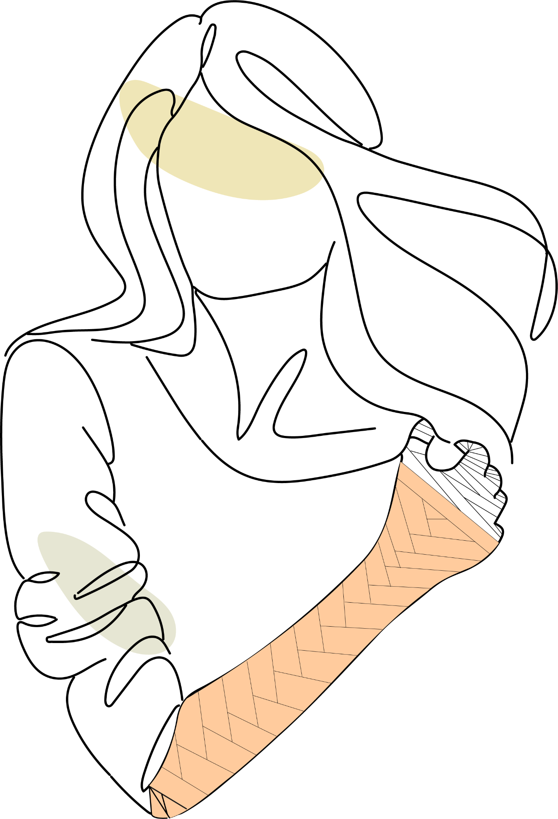
Компресивната терапия озна- чава носене на компресивни превръзки или облекла от плоска плетка, предназначени за поддържането на отока в оптимални граници. Тази терапия е съществена част от комплексната деконгестивна терапия и присъства и в двете и фази. Компресивните облекла от плоска плетка и превръзки оказват натиск от външната страна на крайника по време на движение и по този начин заедно с мускулната помпа помагат на лимфната система да работи по-добре. Компресията е градуирана, което означава, че най-високото налягане е в китката и намалява по пътя към рамото. Това помага за придвижването на лимфната течност към центъра на тялото, където може да се дренира правилно. Компресията не лекува лимфедема, а помага за извеждане на течността от засегнатия крайник и предотвратява връщането й обратно в него.

Компресионната терапия не е пасивна форма на лечение, а по-скоро активна, която разчита на движението, което извършва пациента, за да постигне успех.⁽²⁵⁾
Компресивна превръзка
Компресивната превръзка от нискоеластични бинтове се използва в интензивната фаза на деконгестивната терапия, когато отока има бърза редукция. Тя е многослойна и осигурява ефективна градиентна компресия върху засегнатия крайник. Благодарение на нискоеластичните бинтове се постига ниско работно налягане, когато пациентът е в покой и високо работно налягане, когато пациента е в движение. Това дава възможност на мускулните контракции да стимулират движението на лимфата в засегнатия крайник . Тези превръзки също способстват за намаляване на фиброзата в кожата.
Дори опитни терапевти на лимфедем срещат трудности при правилното поставяне на превръзките.⁽²⁶⁾ Ето защо само обучени терапевти и пациенти (или техните близки), които са получили инструкции от обучен специалист, трябва да прилагат компресивните превръзки при лечението на лимфедем.
Въпреки, че понякога могат да бъдат доста обемисти, правилно поставените компресивни превръзки са безопасни, удобни и ефективни. Повечето пациенти се бързо се адаптират към тях и ги понасят леко . Пациентите трябва да поддържат нормалното си ниво на активност и да изпълняват програмата за деконгестивни упражнения докато носят превръзките ⁽²⁷⁾.

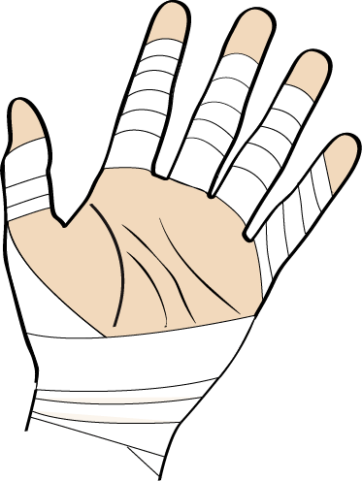  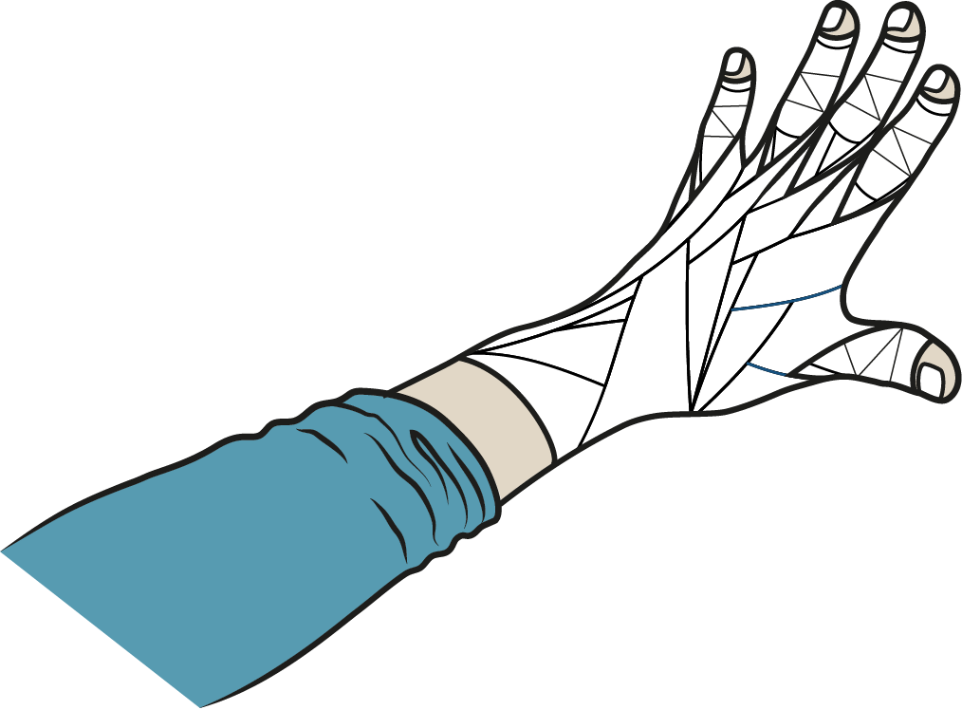 | Използва се мек бинт с размер 4 или 6 см и специална техника, без пристягане, за да се увият китката, дланта и пръстите
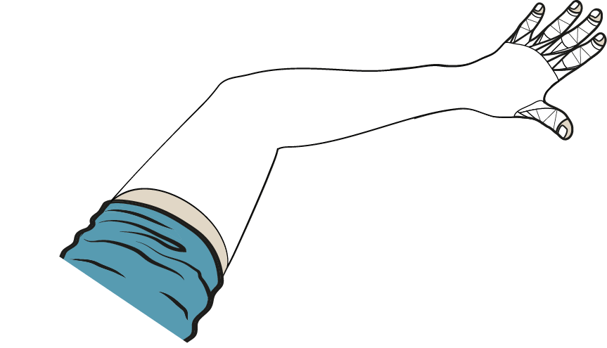 | Ръката се покрива със специален памучен ръкав, който да предпази кожата и да попречи на овлажняващия крем да попие в бинтовете
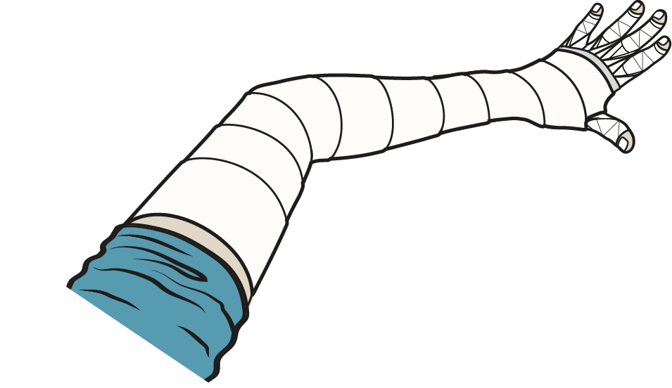 | Върху памучния чорап се навива мека памучна вата или специален дунапрен. Понякога се използват и допълнителни подложки.
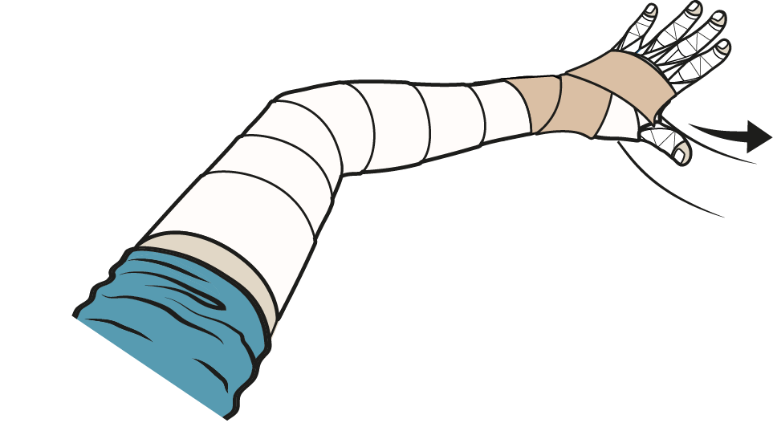 | Върху ватата се навиват нискоеластични бинтове с различен размер. По-тесни бинтове (6 см.) се използват за китката. За ръката се ползват бинтове 8 или 10 см.
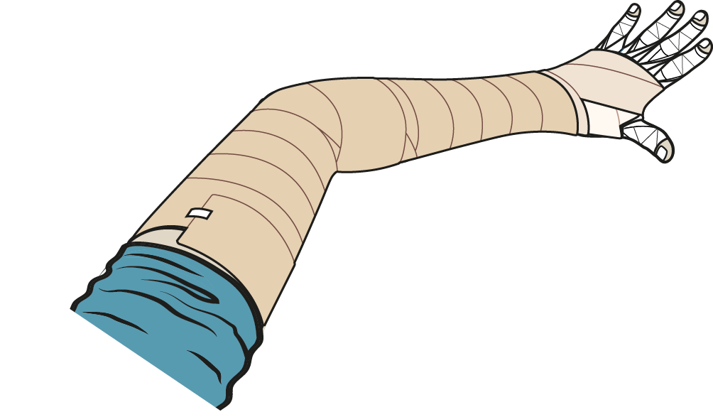 | За прикрепяне на бинтовете се използват хипоалергенни лейкопласти и в никакъв случай прикрепящи елементи с остри и метални зъбци
Компресивно облекло
След като интензивното лечение приключи и когато е постигнат стабилен резултат, компресивната превръзка се заменя с компресивно облекло от плоска плетка изработено по индивидуален размер. Тези облекла са създадени с цел да се предотврати увеличаването на обема, като се стимулира оттичането на лимфната течност от засегнатата област. Сами по себе си те няма да намалят отока, за това е най-добре са се поставят след като е преминат курс на лечение. Компресионните облекла трябва да се носят до края на живота. За да се гарантират дългосрочните ползи от тях е важно само обучени лица с пълно разбиране на патологията на лимфедема и свързаните с него състояния да направят подходящи измервания и да изберат вида на облеклото. Компресионните дрехи стават част от живота на пациента, подобно на слуховите апарати или очилата. Зле подбраните компресионни облекла са неефективни и не само дават лоши резултати, но и могат да бъдат опасни за пациента⁽²⁸⁾.
В зависимост от местоположението на отока, може да ви бъде предложено да носите компресионен ръкав или ръкавица. В някои случаи може да ви бъде препоръчано да носите компресиращ сутиен или жилетка. В началото може да се чувствате странно с компресивното облекло, но дрехата не би трябвало да предизвиква болка или неудобство. След като я облечете, трябва да се чувствате комфортно и сигурно. Ако имате някакви въпроси или притеснения свързани с облеклото, не се колебайте да се свържете с лицето, което ви я е предоставило.
Редовното пране ще помогне за удължаване на живота на дрехата. Ще имате нужда от нови компресивни дрехи на всеки шест месеца, за да се гарантира, че нивото на компресия е подходящо за вашия оток.
Най-добре е да обличате дрехата сутринта, когато отокът обикновено е по-малък. Трябва да ви бъде показано как да я обличате правилно. Ако имате трудности с поставянето на компресивния ръкав, може да обмислите използването на апликатор. Важно е дрехата да не се набръчква и платът да е равномерно разпределен, така че да приляга добре.
Компресионните дрехи от плоска плетка са ефективни, когато се носят колкото е възможно повече време през деня, за да помогнат за контролирането на отока. Ако в началото ви е трудно да ги носите през целия ден, можете да започнете с няколко часа на ден и постепенно да увеличавате времето, докато стигнете до носене през целия ден. Ако имате трудности с облеклото, след като специалист е проверил дали то е правилно прилягащо, опитайте да го носите, когато сте най-активни - например, когато правите упражнения, работите в градината, имате, домакинска или физическа работа - и след това го свалете, когато сте по-малко активни. Компресионната дреха е най-ефективна, когато мускулите ви работят активно, и е най-малко полезна по време на почивка.

Как се облича компресионен ръкав?
2
1
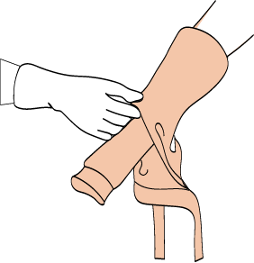 | 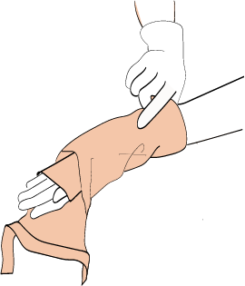
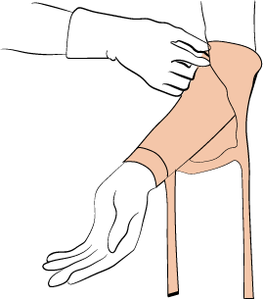  3 | 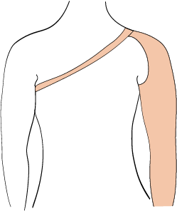  4

Ако дрехата предизвиква болезнено усещане или забележите изтръпване или мравучкане в ръката или дланта, или промяна в цвета на върховете на пръстите си, свалете я незабавно и се свържете със специалистът, който ви я е предоставил, тъй като може да ви е твърде тясна..Ако се появи подуване в области, които не са покрити от дрехата, като например пръстите или ръката, може да се нуждаете от друга дреха.

Ако развиете инфекция в областта на ръката или гърдите, свалете дрехата докато инфекцията се успокои. Ако кожата ви се възпали вследствие на инфекцията, изчакайте, докато тя се нормализира, преди да я облечете отново, защото това може да доведе до допълнително увреждане на кожата.

Компресивни системи
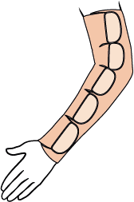
Ниско еластичните компресивни системи се поставят много лесно, защото се състоят от един слой и мека подложка, която се поставя под него. Този дизайн на продукта позволява на пациента самостоятелно да борави с него, като в същото време гарантира нужните нива на компресия с правилния градиент
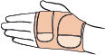

Физическа активност

Поддържането на добра подвижност на ръката и рамото е важно за предотвратяване на сковаността и допълнително подуване при лимфедем. Няколко прости упражнения (като тези показани на следващата страница) могат да ви помогнат за това. Всички движения трябва да се изпълняват бавно и внимателно ⁽²⁹⁾. Ако упражненията ви причиняват болка, е добре да потърсите съвет от лекар или терапевт. Важно е да не оставяте ръката си да виси надолу за дълги периоди от време, тъй като това може да стимулира събирането на лимфна течност. Ако имате компресираща дреха, не забравяйте да я носите, когато правите упражнения, за да постигнете най-добри резултати.

Терапевтът, който се грижи за вашия лимфедем ще ви покаже комплекс упражнения, които са най-подходящи за вашия конкретен случай.
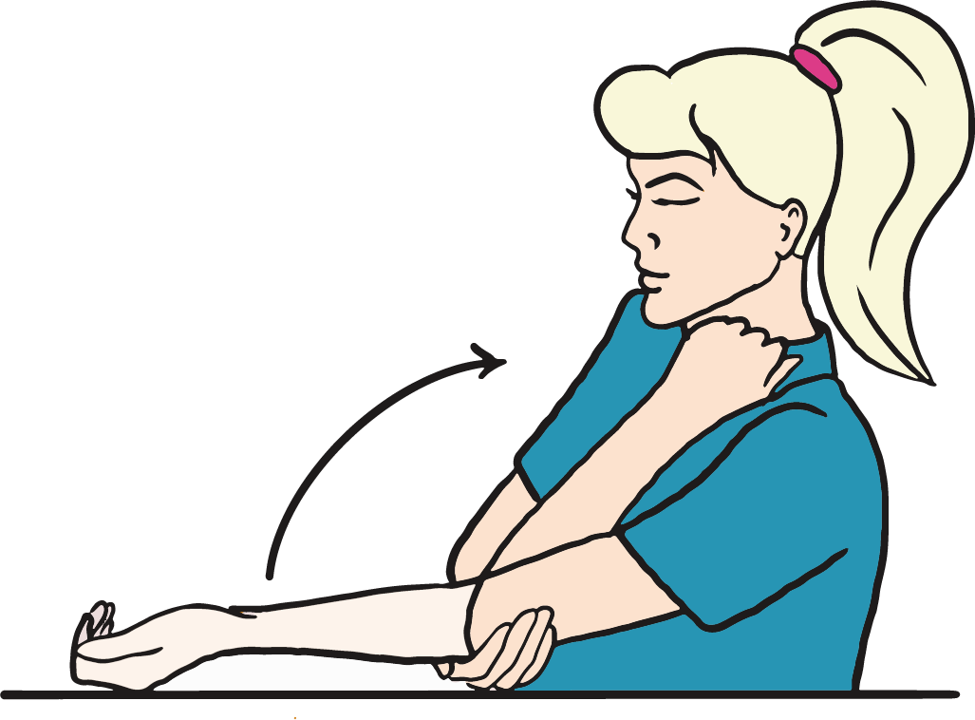

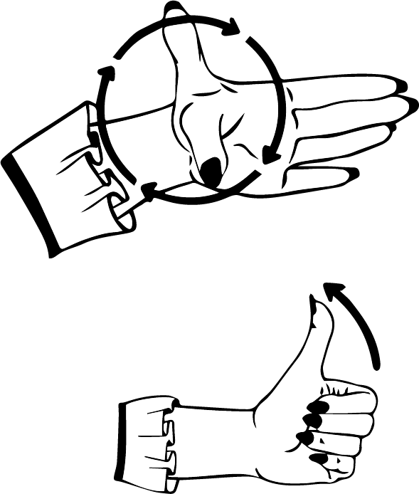
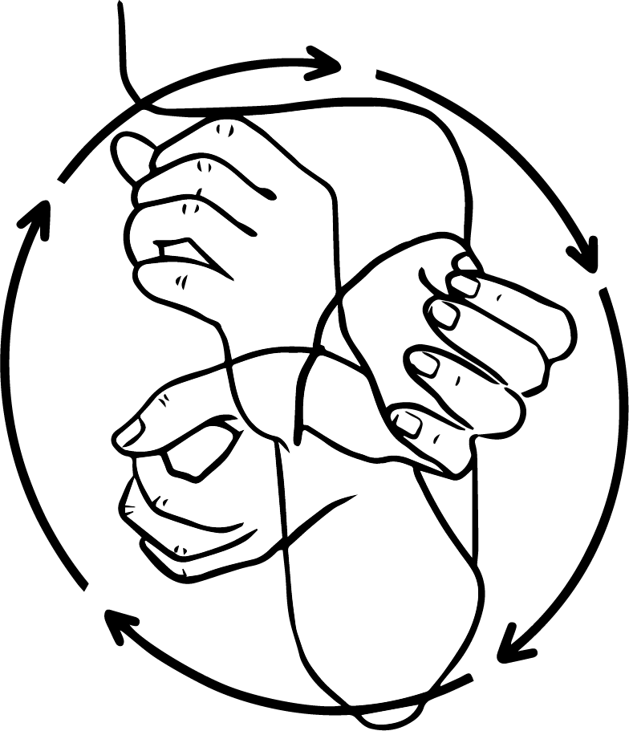

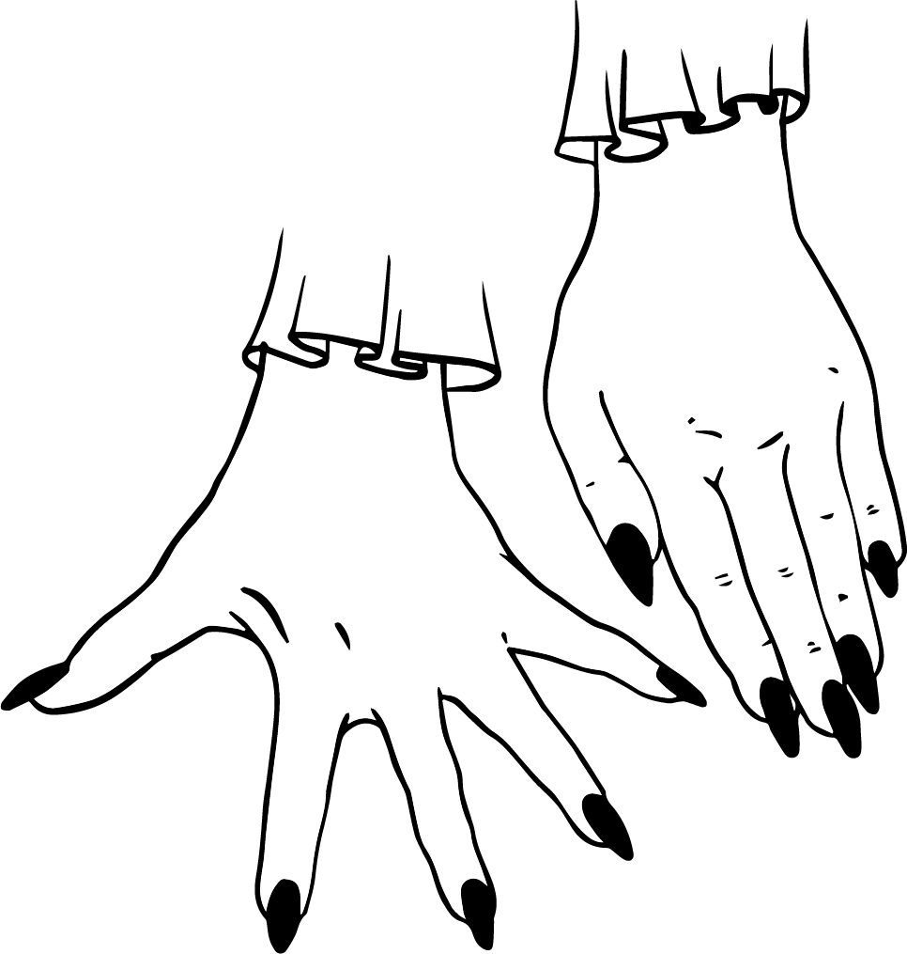
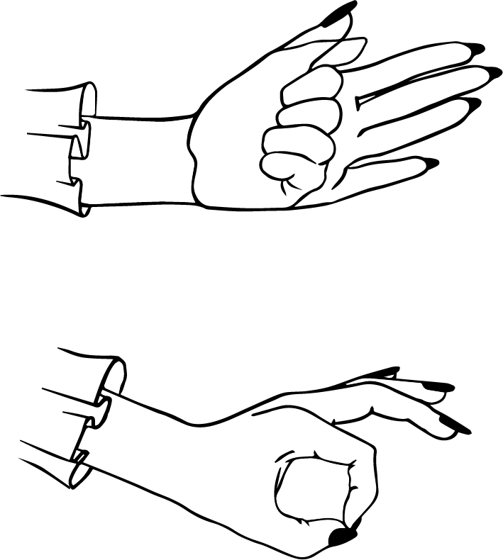



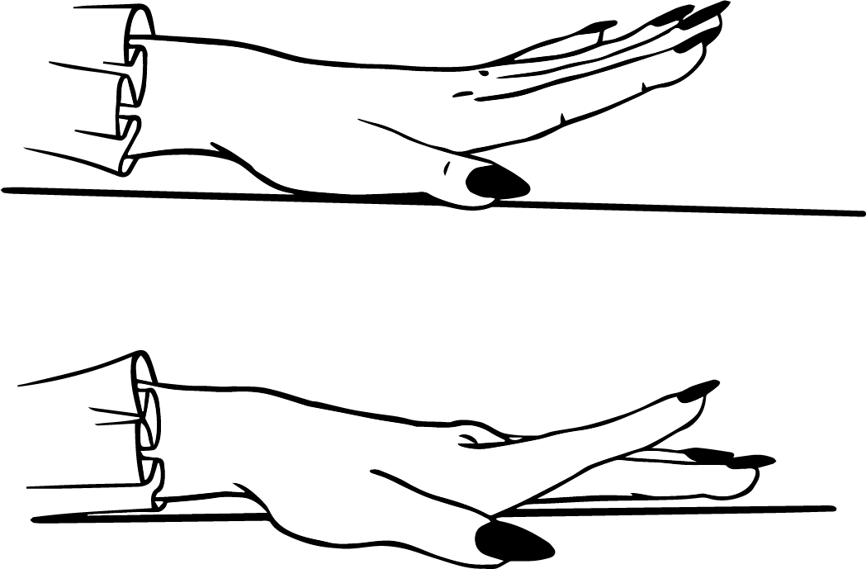

Движението на мускулите винаги помага за стимулиране на лимфната система. Всяко упражнение може да допринесе за намаляване на дискомфорта и поддържане на подвижността на ставите. Можете да продължите със спорта и дейностите, които сте практикували преди развитието на лимфедема. Ако обаче искате да увеличите активността си или да започнете нещо ново, направете го постепенно и прекратете, ако усетите дискомфорт или забележите допълнително подуване.
Ако използвате фитнес уреди, консултирайте се с инструктор и започнете с по-леки тежести, докато не сте достатъчно силни да използвате по-тежки, без да усещате дискомфорт или увеличаване на отока.
Не е необходимо да носите компресионни дрехи, докато плувате. След плуване измийте кожата си, за да премахнете химикалите от басейна или солта от морето.
Упражненията за дълбоко дишане също могат да помогнат за движението на лимфната течност. За повече информация и съвети, можете да посетите уебсайта на БА Лимфедем.

Противопоказанията за упражнения са малко. Сърдечните и белодробните заболявания трябва да се считат за относителни противопоказания. Усложненията включват мускулни болки и понякога влошаване на отока. Пациентите трябва да бъдат консултирани и по отношение на двете преди започване на каквато
и да е програма за лечение.⁽³⁰⁾

Хирургични методи
Основата на текущото лечение на лимфедем е нехирургично лечение, като комплексна деконгестивна терапия и компресионна терапия. Хирургичното лечение на лимфедем, базирано на микрохирургия позволява функционалното възстановяване на лимфния дренаж и допълва нехирургичното лечение.
Хирургичните методи използвани като лечение на лимфедем са по-инвазивни и се прилагат при неефективност на консервативната терапия. Към тези методи спадат микросъдовата лимфовенуларна анастомоза, липосукцията и трансферът на лимфен възел в аксилата от друг регион. Всеки от тези методи има своите предимства и недостатъци.
Лимфовенозната анастомоза (LVA) е минимално инвазивна форма на микрохирургия, която пренасочва лимфата към дермалната венозна дренажна система. Това се постига чрез свързване на лимфни съдове с размер от 0,3 мм с вени с подобен размер, използвайки конци, които са по-фини от човешкия косъм. Това позволява на излишната лимфна течност да се оттича директно във венозната система. Резултатите от LVA показват по-голяма ефикасност в по-ранните стадии на лимфедема преди напреднала лимфна склероза.⁽³¹⁾
Трансфер на лимфни възли (LNT) е подход, при който здравите лимфни възли се събират от отдалечена област и се трансплантират на засегнатия крайник с помощта на микрохирургични техники за реваскуларизация.⁽³²⁾ Възлите обикновено се вземат от слабините и се поставят в аксилата или обратно. Кръвоносните съдове, които захранват възлите, също се прехвърлят и се свързват с кръвоносните съдове в областта с лош дренаж. Установено е , че прехвърлените лимфни възли освобождават химикали, известни като цитокини, които стимулират отварянето на стари лимфни пътища и формирането на нови.
CSAL / Липосукция на лимфедем – липектомията с помощта на периферна сукция, известна още като CSAL или липосукция, е ефективна и безопасна процедура за лечение на напреднал лимфедем, който не реагира на консервативно лечение⁽³³⁾.CSAL може да върне лимфедема до начален стадий, като постигне дълготрайно намаляване на обема на крайниците с до 100%. Тази процедура не е изцеляваща и ефективността й зависи от ангажимента на пациента да носи компресионни облекла през целия си живот.
⁾

Медикаментозно лечение

Преди да приемете каквото и да е лекарство трябва задължително да се консултирате с лекар!

Лекарства като “Детралекс”, “Ендотелон”, “Флебодия” и други подобни често се изписват при лимфедем. Те имат свойства, които подобряват функционирането на вените (венотонизиращи) и защитават кръвоносните съдове (ангиопротективни). Тези лекарства допринасят за намаляване на разширението на вените и венозния застой, понижават пропускливостта на капилярите и увеличават тяхната устойчивост. Така те подобряват общото състояние на венозната система и могат да намалят натоварването на лимфните съдове. Тези лекарства могат да бъдат включени в патогенетичното лечение на лимфедема, но няма солидни доказателства за ефикасността им при лечението на самия отток. Въпреки това някои пациенти съобщават за облекчение на симптомите на лимфедема при техния прием, особено при комбинирано увреждане на лимфните съдове и венозната система.

Диуретиците, известни още като отводняващи лекарства, са съединения, които блокират обратното абсорбиране на вода и соли в бъбреците, което води до увеличаване на производството на урина. Това помага за намаляване на нивата на течности в тъканите и кухините на тялото. Въпреки че тези лекарства се предписват често при отоци, те не са ефективни при лимфедем. Лимфедемът е оток, следствие на задържането на течност с високо съдържание на протеин в междуклетъчното пространство. Именно високото съдържание на протеин е основния виновник за задържането на тази течност, тъй като той привлича водата като магнит. Приема на диуретици може да дехидратира тялото, но не може да извлече течността от местата с високо съдържание на протеин.

Антибиотиците са медикаменти, предназначени за борба с бактериални инфекции. Пациентите с лимфедем се сблъскват с тази група лекарства, тъй като често получават инфекциозни проблеми поради намалената локална имунна защита в зоната на лимфедема. При остър бактериално-инфекциозен процес приемът на антибиотици е задължителен, тъй като те помагат за смекчаване на последиците от заболяването върху организма на пациента. Важно е да запомните, че антибиотиците не са витамини. Те трябва да се приемат само при нужда и след консултация с лекар. Много от тях могат да намалят функционалността на лимфагионите.
Въпреки, че хомеопатичните препарати като "Лимфомиозот", често се предписват на пациентите с лимфедем няма рандомизирани проучвания, които да доказват ефективността им при лечение на лимфедем.
Най-често предписваните кремове и мехлеми за лимфедем при лимфедем са Венокод, Троксевазин и Лиотон. Те имат положителен ефект върху вените, което от своя страна води до намаляване на натоварването на лимфната система. Имайте предвид, че лекарствата, съдържащи хепарин, не се препоръчват да се използват повече от 10-14 дни подред, тъй като започват да влияят негативно на микроциркулаторното легло.⁽³⁴⁾
Не забравяйте да се консултирате с Вашия лекар, преди да използвате каквото и да е лекарство!

Методи за намаляване на риска от лимфедем

Хирургични методи по време на онкологичната операция

Сентинелна биопсия
Вашият хирург може да използва процедура, наречена биопсия на сентинелен лимфен възел. Това е, когато хирургът отстранява първия лимфен възел (или първите няколко лимфни възли, между 1 и 5). Премахването на сентинелните лимфни възли може да причини увреждане на лимфните канали, така че това все още може да причини лимфедем. Но рискът е много по-малък в сравнение с премахването на повечето лимфни възли в района. ⁽³⁵⁾
В някои случаи, когато сентинелната биопсия на лимфни възли не е показана като подходяща в лечението на даден пациента нови хирургични разработки, като аксиларно обратно картографиране (виж по-горе) и незабавна лимфна реконструкция, могат да намалят риска от развитие на лимфедем. Тези методи идентифицират и запазват лимфните пътища, които дренират горния крайник, намалявайки по този начин риска от лимфедем.
Аксиларно обратно картографиране – метода идентифицира възли, които дренират горния крайник от тези, дрениращи гърдата, позволявайки евентуално запазване на лимфните пътища на крайниците по време на онкологичната операция, като по този начин се намалява риска от лимфедем, но е по-висок от този при сентинелната биопсия, защото и броят на премахнатите лимфни възли е по-голям. Показано е в случаите, в които не може да се извърши сентинелна биопсия. ⁽³⁶⁾
Незабавна лимфна реконструкция – при този метод целта е да се идентифицират лимфните пътища на ръката в аксиларното поле и след това да се поставят лимфовенозни анастамози (LVA) чрез микрохирургични техники, когато е налице подходящавенозна клапа.⁽³⁷⁾

Методи за намаляване на риска от лимфедем след онкологичната операция

Компресивно облекло
Изследвания сочат, че превантивното носене на компресивно облекло от кръгла плетка през първата година след лечението на онкологичното заболяване може да намали риска от развитие на лимфедем.^{(38), (39)} След този период носенето на компресивно облекло като превенция на лимфедем се препоръчва при повишено натоварване на лимфната система (например спорт или горещо време)

Здравословно тегло
Поддържайте здравословно тегло. Проучванията показват, че наддаването на тегло след лечение на рак на гърдата може да натовари лимфната система и да провокира развитието на лимфедем ⁽⁴⁰⁾.

Грижа за кожата
Поддържането на кожата е от съществено значение, тъй като това може да намали вероятността от инфекции, които могат да доведат до лимфедема. Ето няколко съвета за грижа за кожата:
- Измивайте кожата си всеки ден с топла вода и сапун.
- Внимателно подсушавайте кожата си, като обръщате специално внимание на пространствата между пръстите и под гърдите.
- За да предотвратите изсушаване на кожата, нанасяйте овлажняващ крем редовно.
- Бъдете внимателни при подрязване на ноктите, за да не повредите кожичките около тях.
- Ако сте податливи на ухапвания от насекоми, използвайте репелент.
- Използвайте само чисти самобръсначки, тъй като ръждивите остриета могат да причинят порязвания или наранявания на кожата.
- След операцията може да имате белези, които могат да окажат влияние върху лимфната система. Масажът и упражненията могат да ви помогнат.
Избягване на инфекции
Инфекцията при порязване или ожулване може да увеличи задържането на течност в ръката ви и да увеличи риска от лимфедем. Има неща, които можете да направите, за да защитите кожата си, включително:
- носенето на ръкавици при градинарство или домакинска работа
- използване на нокторезачка вместо ножица
- използване на електрическа самобръсначка, ако се бръснете под мишниците си
- внимавайте, когато играете с домашни любимци
- използване на репеленти против насекоми и мрежи против комари за предотвратяване на ухапвания
Ако се нараните по някакъв начин измийте мястото добре. Дезинфекцирайте го като използвате антисептичен крем или разтвор, ако имате възможност. Покрийте мястото с пластир или превръзка, докато заздравее.
Отидете веднага при личния лекар, ако изглежда зачервено или подуто. Може да имате нужда от антибиотици.
Топлина и слънчево изгаряне
Силната топлина и слънчевото изгаряне могат да увеличат риска от лимфедем. Можете да намалите риска от слънчево изгаряне или силна топлина чрез:
- използването на качествен слънцезащитен крем с висок фактор
- носете подходящо облекло, за да предпазите кожата си от слънцето, като топове с дълги ръкави, панталони, дълги поли и шапки с широка периферия
- стоене на сянка през най-горещата част от деня между
- избягване на много горещи вани и душове, включително сауни
Погрижете се за кожата си, като използвате всеки ден овлажнител без аромат, за да поддържате кожата си влажна.
Движение
Активността е ключова за поддържане на здравословно тегло и емоционална стабилност. Има множество начини да се включите в активности, които ви харесват - от обикновени разходки до плуване, колоездене, боулинг, градинарство, домашни задачи и дори пазаруване. Главната идея е да се стремите към повече движение.
Ако имате ограничена мобилност, все още можете да се движите, докато сте седнали. Важно е да следвате своя собствен ритъм и да си поставите реалистични цели. Понякога е полезно да водите дневник за активността си.
Стремете се да бъдете активни малко всеки ден, с цел около 30 минути активност или упражнения, пет дни в седмицата. Ако вече сте имали рутинна тренировка, е добра идея да се върнете към нея, но започнете постепенно и увеличавайте натоварването ден след ден.
Ако посещавате фитнес или тренировки, винаги слушайте тялото си. Споделете състоянието си с инструктора си, така че той да може да приспособи количеството или интензивността на упражненията, които правите, ако е необходимо.

Ние сме до теб: помогни ни да бъдем до другите също
Ако тази брошура ви е била полезна, можете да ни подкрепите, като ни изпратите дарение.Нашите информационни ресурси и други услуги са безплатни само благодарение на подкрепата на хора като вас.

Дарете днес и заедно ще можем да гарантираме, че всеки, засегнат от лимфедем в България има към кого да се обърне за информация.

Дарете онлайн

Направете дарение бързо и лесно за сума по ваш избор като използвате страницата на БА Лимфедем в PayPal



Направете дарение чрез банков превод
Българска асоциация Лимфедем
IBAN: BG64STSA93000026325902
Банка: DSK Bank
BIC code: BGSTSASF

За брошурата
“Лимфедем след рак на гърдата” е създадена в резултат на общите усилия на Петя Стойчева (БА Лимфедем) и д-р Мариела Василева (БДРГ) , специалист хирургия на гърда.

д-р Василева………

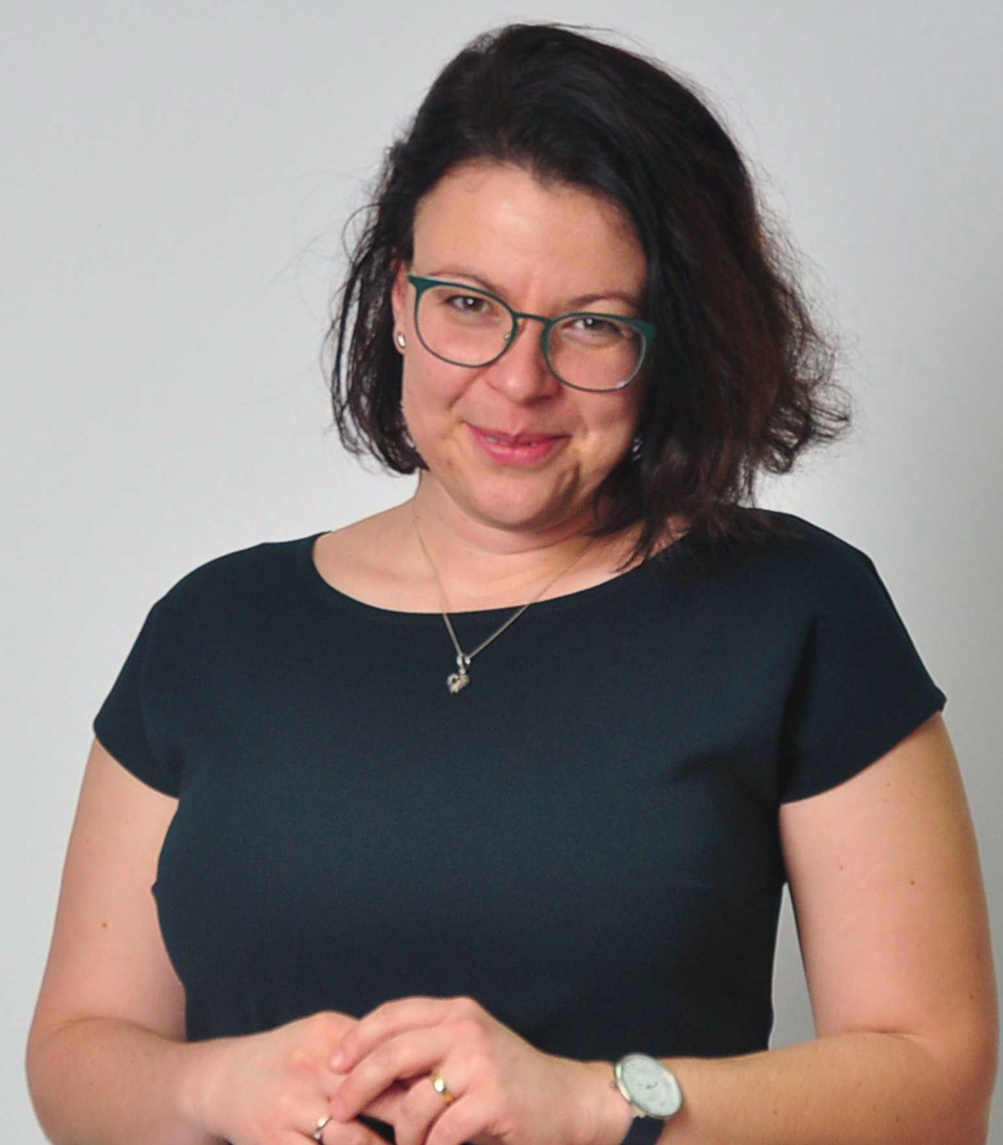

Повече информация за рака на гърдата можете да намерите на bbca.bg и raknagardata.com

Още информация свързана с лимфедема и възможностите за неговото лечение можете да намерите на https://lymphoedema-bg.org
Препратки
- Sakorafas GH, Peros G, Cataliotti L, Vlastos G. Lymphedema following axillary lymph node dissection for breast cancer. Surg Oncol. 2006;15(3):153-65.
- Donker M, van Tienhoven G, Straver ME, Meijnen P, van de Velde CJ, Mansel RE, et al. Radiotherapy or surgery of the axilla after a positive sentinel node in breast cancer (EORTC 10981-22023 AMAROS): a randomised, multicentre, open-label, phase 3 non-inferiority trial. Lancet Oncol. 2014;15(12):1303-10.
- Executive Committee of the International Society of Lymphology, The diagnosis and treatment of peripheral lymphedema: 2020 Consensus Document of the International Society of Lymphology, Lymphology. 2020;53(1):3-19.
- Zhu YQ, Xie YH, Liu FH, Guo Q, Shen PP, Tian Y. Systemic analysis on risk factors for breast cancer related lymphedema. Asian Pac J Cancer Prev. 2014;15(16):6535-41.
- Armer JM, Ballman KV, McCall L, Armer NC, Sun Y, Udmuangpia T, et al. Lymphedema symptoms and limb measurement changes in breast cancer survivors treated with neoadjuvant chemotherapy and axillary dissection: results of American College of Surgeons Oncology Group (ACOSOG) Z1071 (Alliance) substudy. Support Care Cancer. 2018.
- Gartner R, Jensen MB, Kronborg L, Ewertz M, Kehlet H, Kroman N. Self-reported arm-lymphedema and functional impairment after breast cancer treatment--a nationwide study of prevalence and associated factors. Breast. 2010;19(6):506-15.
- https://lymphoedema-bg.org/for-patients/епидемиология
- https://www.lympho.org/national-frameworks
- https://www.lympho.org/christine-moffatt-professor-cbe-frcn-phd-ma-rgn-dn
- https://vascern.eu/network-people/epag/pediatric-and-primary-lymphedema-ppl/
- https://www.eurordis.org/
- Norman SA, Localio AR, Potashnik SL, Simoes Torpey HA, Kallan MJ, Weber AL, et al. Lymphedema in Breast Cancer Survivors: Incidence, Degree, Time Course, Treatment, and Symptoms. J Clin Oncol. 2009;27(3):390-7.
- Lymphoedema Framework. Best Practice for the Management of Lymphoedema. International consensus. London: MEP Ltd, 2006
- J Clin Oncol. 2020 Jul 10; 38(20): 2341–2350, Breast Cancer–Related Lymphedema: Risk Factors, Screening, Management, and the Impact of Locoregional Treatment
- Lymphoedema Framework. Best Practice for the Management of Lymphoedema. International consensus. London: MEP Ltd, 2006., 10
- Lymphoedema Framework. Best Practice for the Management of Lymphoedema. International consensus. London: MEP Ltd, 2006.,13
- Zhang HZ, Zhong QL, Zhang HT, Luo QH, Tang HL, Zhang LJ. Effectiveness of six-step complex decongestive therapy for treating upper limb lymphedema after breast cancer surgery. World J Clin Cases 2022; 10(25): 8827-8836 [PMID: 36157662 DOI: 10.12998/wjcc.v10.i25.8827]
- Foundations of Manual Lymph Drainage , Michael Földi, Roman Strossenreuther,
- Lymphoedema Care Mary Woods Clinical Nurse Specialist/Head of Lymphoedema Services, MSc. BSc. (Hons) RGN Onc. Cert, 102-104
- Lymphedema Management, The Comprehensive Guide for Practitioners, Joachim E. Zuther, CDT Clinical Instructor, CLT-LANA, Steve Norton, CDT Clinical Instructor, CLT-LANA,1310
- Lymphoedema Wales Clinical Network, Bilateral Upper Limb Simple Lymphatic Drainage – SLD
- Byung-Boong Lee. Stanley G. Rockson. John Bergan, Lymphedema A Concise Compendium of Theory and Practice Second Edition, 446
- Lymphoedema Care Mary Woods Clinical Nurse Specialist/Head of Lymphoedema Services, MSc. BSc. (Hons) RGN Onc. Cert, 67-85
- Verein zur Förderung der Lymphoedemtherapie e.V.
- Byung-Boong Lee. Stanley G. Rockson. John Bergan, Lymphedema A Concise Compendium of Theory and Practice Second Edition, 418
- Hara, H., Yoshida, M., Ikehata, N., Tachibana, S., Hamanaka, N., Nakakawaji, K., & Mihara, M. (2021). Compression Pressure Variability in Upper Limb Multilayer Bandaging Applied by Lymphedema Therapists. Lymphatic Research and Biology, 19(4), 378–382. https://doi.org/10.1089/lrb.2020.0083
- Lymphedema Management, The Comprehensive Guide for Practitioners, Joachim E. Zuther, CDT Clinical Instructor, CLT-LANA, Steve Norton, CDT Clinical Instructor, CLT-LANA, 543-544
- Lymphedema Management, The Comprehensive Guide for Practitioners, Joachim E. Zuther, CDT Clinical Instructor, CLT-LANA, Steve Norton, CDT Clinical Instructor, CLT-LANA, 545
- Klose Training & Consulting Lymphedema Certification - https://klosetraining.com/
- Brennan MJ, Miller LT. Overview of treatment options and review of the current role and use of compression garments, intermittent pumps, and exercise in the management of lymphedema. Cancer. 1998;83(12 Suppl American):2821–7.
- Gupta, N., Verhey, E. M., Torres-Guzman, R. A., Avila, F. R., Jorge Forte, A., Rebecca, A. M., & Teven, C. M. (2021). Outcomes of Lymphovenous Anastomosis for Upper Extremity Lymphedema: A Systematic Review. In Plastic and Reconstructive Surgery - Global Open (Vol. 9, Issue 8). https://doi.org/10.1097/GOX.0000000000003770
- Huang, J. J., Gardenier, J. C., Hespe, G. E., Nores, G. D. G., Kataru, R. P., Ly, C. L., Martínez-Corral, I., Ortega, S., & Mehrara, B. J. (2016). Lymph node transplantation decreases swelling and restores immune responses in a transgenic model of lymphedema. PLoS ONE, 11(12). https://doi.org/10.1371/journal.pone.0168259
- Damstra, R. J., Voesten, H. G. J. M., Klinkert, P., & Brorson, H. (2009). Circumferential suction-assisted lipectomy for lymphoedema after surgery for breast cancer. British Journal of Surgery, 96(8). https://doi.org/10.1002/bjs.6658
- Как победить лимфедему, Руководство для пациентов по профилактике и лечению лимфедемы (лимфостаза), Иван Макаров, 2020, 3-е издание
- Gebruers N, Verbelen H, De Vrieze T, Coeck D, Tjalma W. Incidence and time path of lymphedema in sentinel node negative breast cancer patients: a systematic review. Arch Phys Med Rehabil. 2015;96(6):1131-9.
- Tummel E, Ochoa D, Korourian S, Betzold R, Adkins L, McCarthy M, et al. Does Axillary Reverse Mapping Prevent Lymphedema After Lymphadenectomy? Ann Surg. 2017;265(5):987-92
- Gomberawalla A VJ, Borden B, Rohde C, Ascherman J, Taback B, Chen M, Feldman S. Lymphatic microsurgical preventive healing approach (LYMPHA) for the primary prevention of lymphedema. Cancer Res. 2016;Proceedings of the 2016 San Antonio Breast Cancer Symposium; 2016 Dec 6-10; San Antonio.
- Blom, K. Y., Johansson, K. I., Nilsson-Wikmar, L. B., & Brogårdh, C. B. (2022). Early intervention with compression garments prevents progression in mild breast cancer-related arm lymphedema: a randomized controlled trial. Acta Oncologica, 61(7). https://doi.org/10.1080/0284186X.2022.2081932
- Johansson, K., Blom, K., Nilsson-Wikmar, L., & Brogårdh, C. (2023). Early Intervention with a Compression Sleeve in Mild Breast Cancer-Related Arm Lymphedema: A 12-Month Prospective Observational Study. Cancers, 15(10). https://doi.org/10.3390/cancers15102674
- Zhu YQ, Xie YH, Liu FH, Guo Q, Shen PP, Tian Y. Systemic analysis on risk factors for breast cancer related lymphedema. Asian Pac J Cancer Prev. 2014;15(16):6535-41

ВСИЧКО ЗА
ЛИМФЕДЕМА
СЛЕД ЛЕЧЕНИЕ
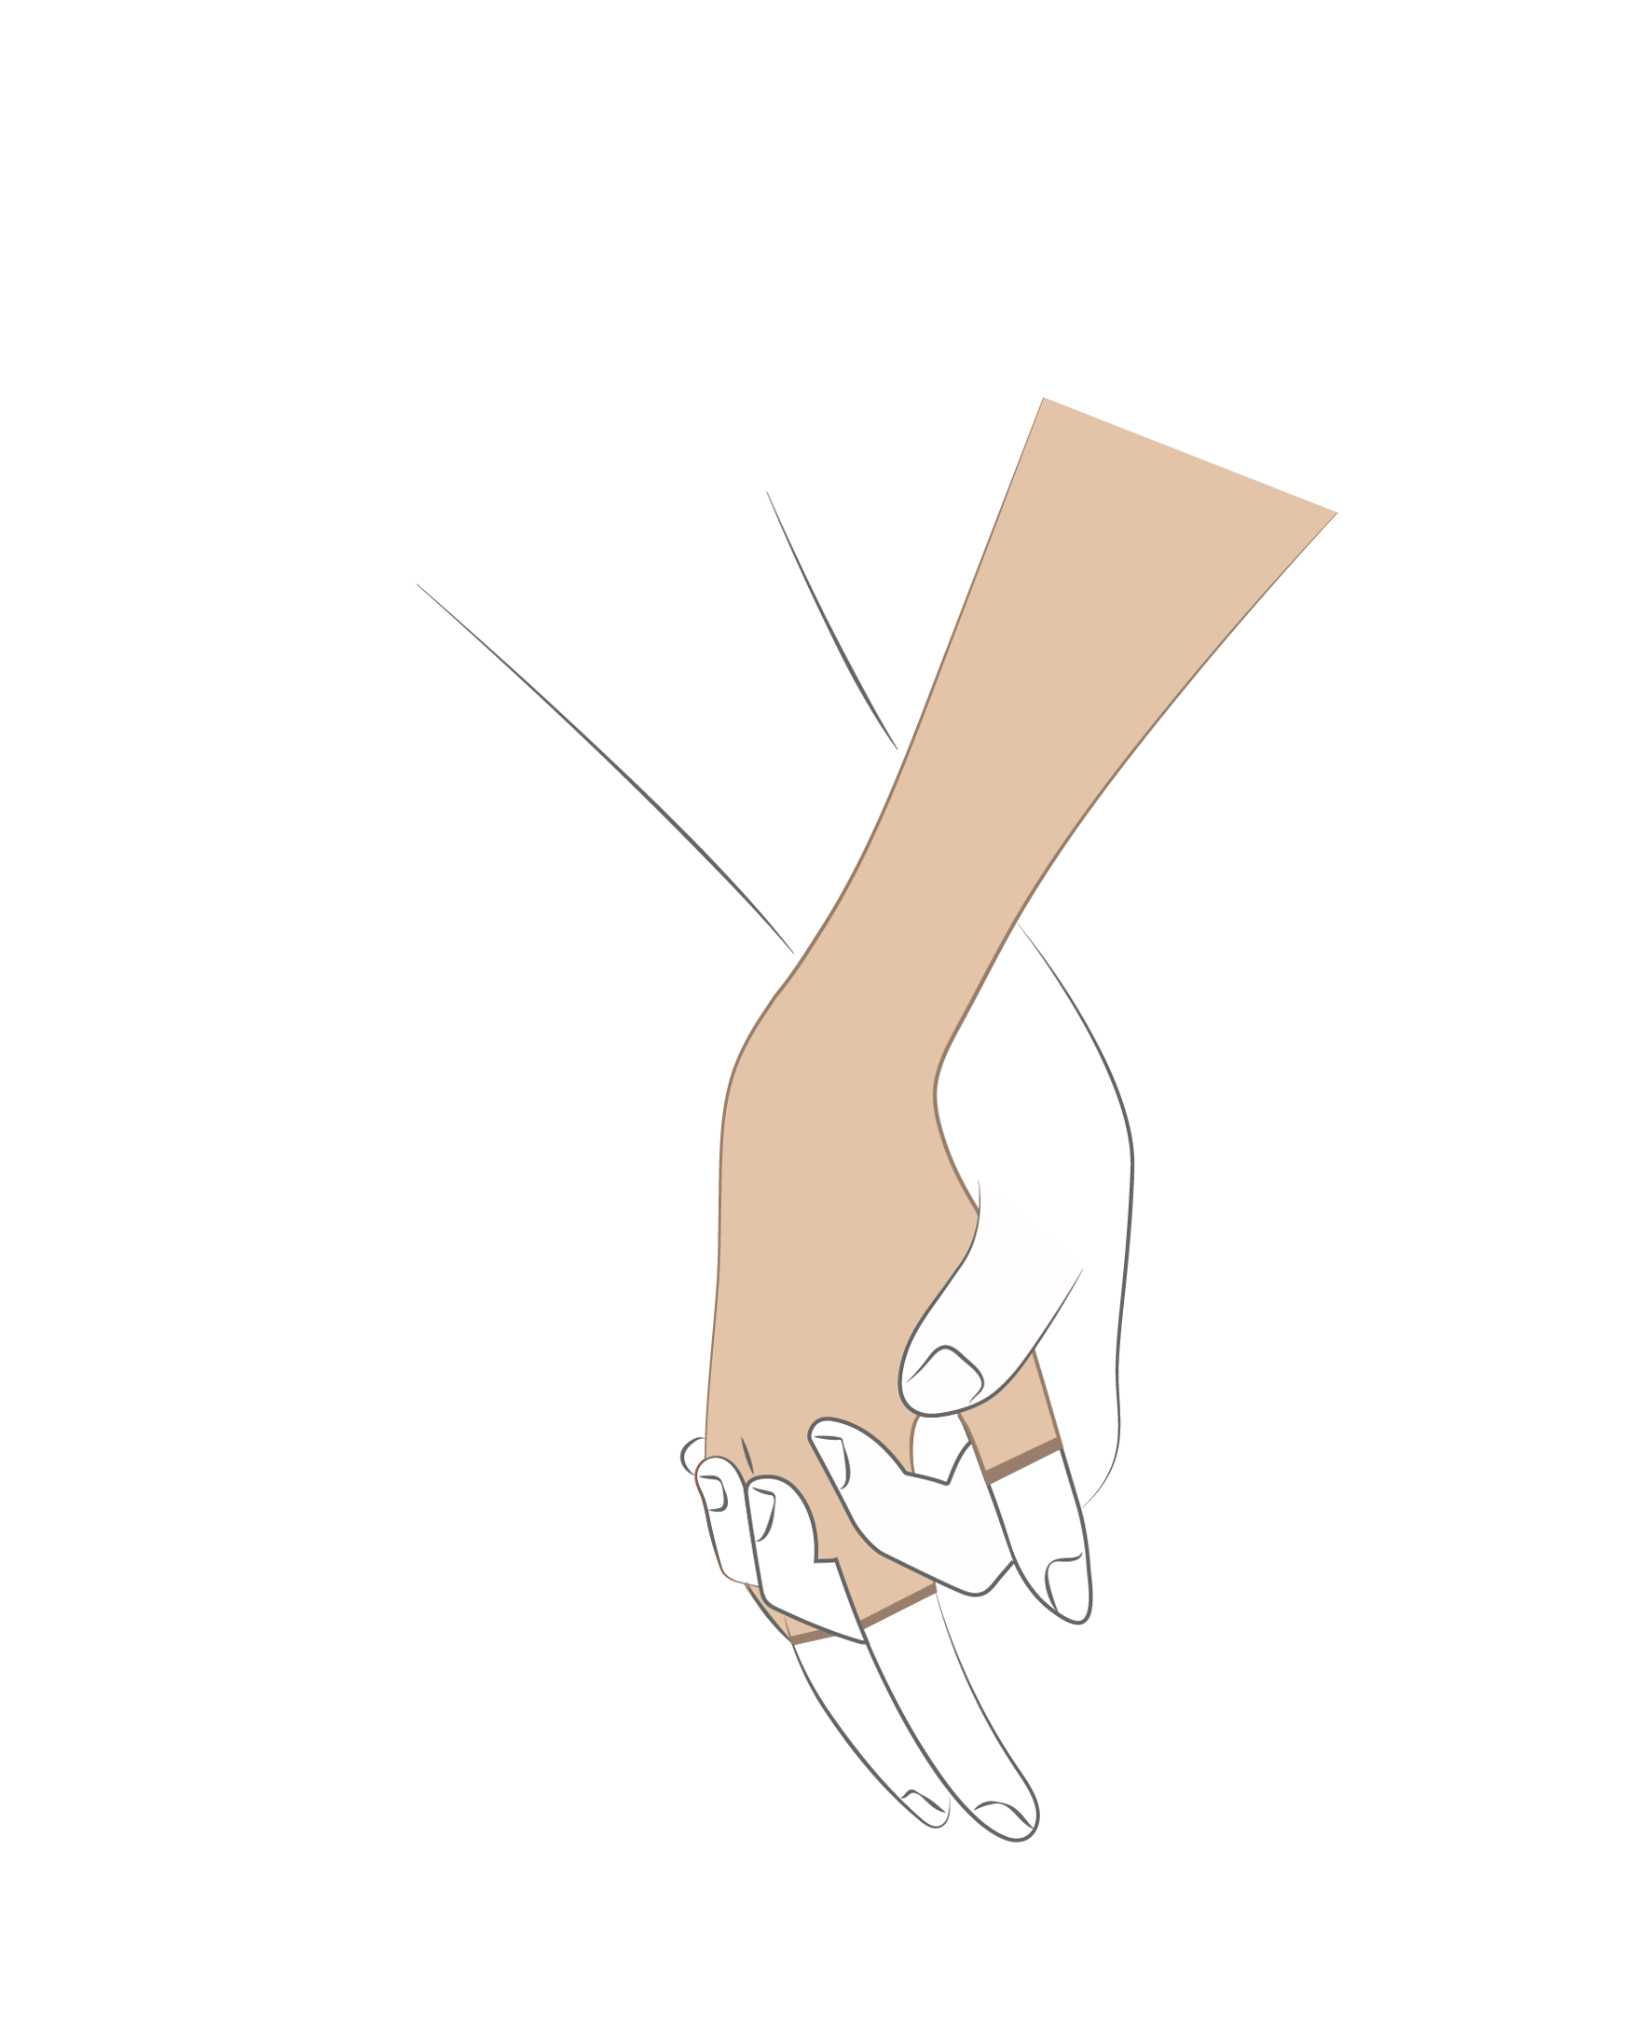
НА РАК НА ГЪРДАТА

© Българска Асоциация Лимфедем,
Българско дружество рак на гърдата и други гинекологични тумори, 2024; All Rights Reserved

